Генеральный план
утвержден решением Собрания представителей
сельского поселения Сергиевск
муниципального района Сергиевский
Самарской области
от 05.04.2024 № 11

ПРОЕКТ ИЗМЕНЕНИЙ В ГЕНЕРАЛЬНЫЙ ПЛАН
СЕЛЬСКОГО ПОСЕЛЕНИЯ СЕРГИЕВСК
МУНИЦИПАЛЬНОГО РАЙОНА СЕРГИЕВСКИЙ
САМАРСКОЙ ОБЛАСТИ

Материалы по обоснованию проекта изменений в генеральный план сельского поселения Сергиевск муниципального района Сергиевский Самарской области

Пояснительная записка

1. Состав проекта 3
2. Общие положения 4
3. Сведения о нормативных правовых актах Российской Федерации, Самарской области, муниципальных правовых актах 4
4. Обоснование внесения в генеральный план изменений 8
4.1. Анализ территории, в отношении которой вносятся изменения 8
4.2. Обоснование изменений в генеральный план 23
4.3. Параметры функциональных зон, изменение которых повлечет проект изменений в генеральный план сельского поселения Сергиевск 24
4.4. Учет границ лесничеств, особо охраняемых природных территорий 32
4.5. Месторождения нефти 32
5. Сведения о планируемых для размещения на территории объектах местного значения сельского поселения и обоснование выбранного варианта размещения объектов местного значения, оценка их возможного влияния на комплексное развитие этих территорий, оценка их возможного влияния на комплексное развитие этих территорий 33
6. Сведения о планируемых для размещения на территории поселения новых объектах федерального значения, объектах регионального значения, обоснование выбранного варианта размещения данных объектов и оценка их возможного влияния на комплексное развитие территорий 33
7. Сведения о планируемых для размещения на территории поселения новых объектах местного значения муниципального района, обоснование выбранного варианта размещения данных объектов и оценка их возможного влияния на комплексное развитие территорий 33
8. Перечень и характеристика основных факторов риска возникновения чрезвычайных ситуаций природного и техногенного характера. 34
9. Сведения об утвержденных предметах охраны и границах территорий исторических поселений федерального значения и исторических поселений регионального значения. 34
10. Перечень земельных участков, которые включаются в границы / исключаются из границ населенных пунктов. 34
11. Сведения о зонах с особыми условиями использования территорий 34
12. Сведения об утвержденных предметах охраны и границах территорий исторических поселений федерального значения и исторических поселений регионального значения. 35
13. Предмет согласования проекта изменений в генеральный план с уполномоченными органами 36

1. Состав проекта

Проект изменений в Генеральный план сельского поселения Сергиевск муниципального района Сергиевский Самарской области разработан в соответствии с требованиями статьи 23 Градостроительного кодекса Российской Федерации в следующем составе:
- Утверждаемая часть
- Том 1. Положение о территориальном планировании сельского поселения Сергиевск муниципального района Сергиевский Самарской области;
- Том 2. Графические материалы:
  - Карта границ населенных пунктов, входящих в состав сельского поселения Сергиевск муниципального района Сергиевский Самарской области (М 1:25000);
  - Карта функциональных зон сельского поселения Сергиевск муниципального района Сергиевский Самарской области (М 1:25000);
  - Карта планируемого размещения объектов местного значения сельского поселения Сергиевск муниципального района Сергиевский Самарской области
(М 1:10000);
  - Карта, планируемого размещения объектов инженерной инфраструктуры местного значения сельского поселения Сергиевск муниципального района Сергиевский Самарской области (М 1:10000);
- Том 3. Сведения о границах населенных пунктов сельского поселения Сергиевск муниципального района Сергиевский Самарской области.
- Материалы по обоснованию
- Том 4. Пояснительная записка;
- Том 5. Материалы по обоснованию в виде карт:
5.1. Карта обоснования внесения изменений Сергиевск муниципального района Сергиевский муниципального района Ставропольский Самарской области
(М 1:10000, М 1:25000);
- Электронная версия проекта на CD (Для открытого пользования).

2. Общие положения

Настоящим проектом вносятся изменения в Генеральный план сельского поселения Сергиевск муниципального района Сергиевский Самарской области, утвержденный решением Собрания представителей сельского поселения Сергиевск муниципального района Сергиевский Самарской области от 03.06.2013 № 9, с изм. от 09.03.2023 № 6.
Проект внесения изменений в Генеральный план (далее по тексту также – проект изменений в генеральный план, проект) выполнен ГУП СО институт «ТеррНИИгражданпроект» на основании договора № 1296356 от 23.08.2023 г.
с ООО «ННК-Самаранефтегаз».
Целью разработки проекта изменений в генеральный план является обеспечение устойчивого развития территорий, развития инженерной, транспортной и социальной инфраструктур, обеспечения учета интересов граждан и их объединений, Российской Федерации, субъектов Российской Федерации, муниципальных образований.
Основная задача проекта: внесение изменений в функциональное зонирование территории, с целью приведения зонирования территории в соответствие с планируемым землепользованием и обеспечения пользования недрами на участке недр, расположенном в сельском поселении Сергиевск муниципального района Сергиевский Самарской области.
Основанием для внесения изменений в Генеральный план является Постановление Администрации сельского поселения Сергиевск муниципального района Сергиевский Самарской области от 13.11.2023 г. № 66 «О подготовке проекта изменений в Генеральный план сельского поселения Сергиевск муниципального района Сергиевский Самарской области».
В проекте сохранены основные цели и приоритеты развития поселения, установленные Генеральным планом. За основу приняты границы населенных пунктов, границы функциональных зон и их параметры, планируемое размещение объектов местного значения, установленные Генеральным планом от 03.06.2013 № 9, с изм. от 09.03.2023 № 6. В проекте принят проектный период, аналогичный установленному в Генеральном плане, до 2033 года.
Проектом предусматривается внесение изменений в Генеральный план только в части вышеописанных задач. В карты утверждаемой части Генерального плана изменения внесены посредством их изложения в новой редакции. Материалы по обоснованию в виде карт подготовлены в виде Карты обоснования внесения изменений в генеральный план сельского поселения Сергиевск муниципального района Сергиевский Самарской области (М:25000, М:10000) и обосновывают изменений границ населенных пунктов, входящих в состав поселения. Настоящая пояснительная записка содержит обоснование вносимых проектом изменений в части вышеуказанных задач.
Проект изменений в генеральный план содержит обязательное приложение к генеральному плану, предусмотренное частью 5.1 статьи 23 Градостроительного кодекса Российской Федерации - сведения о границах населенных пунктов, входящих в состав поселения.

3. Сведения о нормативных правовых актах Российской Федерации, Самарской области, муниципальных правовых актах

Проект изменений выполнен в соответствии со следующими нормативными правовыми актами:
Нормативные правовые акты Российской Федерации, в том числе:
- Градостроительный кодекс Российской Федерации;
- Земельный кодекс Российской Федерации;
- Водный кодекс Российской Федерации;
- Лесной кодекс Российской Федерации;
- Федеральный закон от 29 декабря 2004 года № 191-ФЗ «О введении в действие Градостроительного кодекса Российской Федерации»;
- Федеральный закон от 25 октября 2001 года № 137-ФЗ «О введении в действие Земельного кодекса Российской Федерации»;
- Федеральный закон от 31.12.2017 № 507-ФЗ «О внесении изменений в Градостроительный кодекс Российской Федерации и отдельные законодательные акты Российской Федерации»;
- Федеральный закон от 13.07.2015 № 218-ФЗ «О государственной регистрации недвижимости»;
- Федеральный закон от 21.12.2004 № 172-ФЗ “О переводе земель или земельных участков из одной категории в другую”;
- Федеральный закон от 14.03.1995 № 33-ФЗ «Об особо охраняемых природных территориях»;
- Федеральный закон от 25.06.2002 № 73-ФЗ «Об объектах культурного наследия (памятниках истории и культуры) народов Российской Федерации»;
- Федеральный закон от 06.10.2003 № 131-ФЗ «Об общих принципах организации местного самоуправления в Российской Федерации»;
- Закон Российской Федерации от 21.02.1992 № 2395-1 «О недрах»;
- Федеральный закон от 08.11.2007 № 257-ФЗ «Об автомобильных дорогах и о дорожной деятельности в Российской Федерации и о внесении изменений в отдельные законодательные акты Российской Федерации»;
- Федеральный закон от 24 июля 2007 года № 221-ФЗ «О кадастровой деятельности»;
- Федеральный закон от 25 июня 2002 года № 73-ФЗ «Об объектах культурного наследия (памятниках истории и культуры) народов Российской Федерации»;
- Федеральный закон от 21 декабря 1994 года № 68-ФЗ «О защите населения и территорий от чрезвычайных ситуаций природного и техногенного характера»;
- Федеральный закон от 24 ноября 1995 года № 181-ФЗ «О социальной защите инвалидов в Российской Федерации»;
- Постановление Правительства Российской Федерации от 12 сентября 2015 г. № 972 «Об утверждении положения о зонах охраны объектов культурного наследия (памятников истории и культуры) народов Российской Федерации и о признании утратившими силу отдельных положений нормативных правовых актов Правительства Российской Федерации»;
- Постановление Правительства Российской Федерации от 10 января 2009 г. № 17 «Об утверждении Правил установления на местности границ водоохранных зон и границ прибрежных защитных полос водных объектов»;
- Постановление Правительства Российской Федерации от 23 июля 2007 г. № 469 «О порядке утверждения нормативов допустимых сбросов веществ и микроорганизмов в водные объекты для водопользователей»;
- Распоряжение Правительства Российской Федерации от 1 августа 2016 года №1634-р «Об утверждении схемы территориального планирования Российской Федерации в области энергетики»;
- Распоряжение Правительства Российской Федерации от 26.02.2013 N 247-р «Об утверждении схемы территориального планирования Российской Федерации в области высшего профессионального образования»;
- Распоряжение Правительства Российской Федерации от 28.12.2012 N 2607-р «Об утверждении схемы территориального планирования Российской Федерации в области здравоохранения»;
- Распоряжение Правительства РФ от 6 мая 2015 г. N 816-р «О схеме территориального планирования РФ в области федерального транспорта (в части трубопроводного транспорта) (с изменениями и дополнениями);
- Распоряжение Правительства РФ от 19 марта 2013 г. N 384-р Об утверждении схемы территориального планирования РФ в области федерального транспорта (железнодорожного, воздушного, морского, внутреннего водного транспорта) и автомобильных дорог федерального значения (с изменениями и дополнениями)
- Приказ Минэкономразвития России от 23.11.2018 № 650 «Об установлении формы графического описания местоположения границ населенных пунктов, территориальных зон, особо охраняемых природных территорий, зон с особыми условиями использования территории, формы текстового описания местоположения границ населенных пунктов, территориальных зон, требований к точности определения координат характерных точек границ населенных пунктов, территориальных зон, особо охраняемых природных территорий, зон с особыми условиями использования территории, формату электронного документа, содержащего сведения о границах населенных пунктов, территориальных зон, особо охраняемых природных территорий, зон с особыми условиями использования территории, и о признании утратившими силу приказов Минэкономразвития России от 23 марта 2016 г. № 163 и от 4 мая 2018 г. № 236» (далее также - приказ Минэкономразвития РФ № 650);
- Приказ Минэкономразвития Российской Федерации от 09.01.2018 № 10 «Об утверждении требований к описанию и отображению в документах территориального планирования объектов федерального значения, объектов регионального значения, объектов местного значения и о признании утратившим силу приказа Минэкономразвития России от 07.12.2016 № 793»;
- Приказ Минэкономразвития Российской Федерации от 26.05.2011 № 244 «Об утверждении Методических рекомендаций по разработке проектов генеральных планов поселений и городских округов»;
- Приказ Минэкономразвития Российской Федерации от 01.08.2014 № п/369 «О реализации информационного взаимодействия при ведении государственного кадастра недвижимости в электронном виде»;
- Закон Самарской области от 10.02.2009 № 7-ГД «Об обеспечении беспрепятственного доступа маломобильных граждан к объектам социальной, транспортной и инженерной инфраструктур, информации и связи в Самарской области»;
- «СП 59.13330.2012. Свод правил. Доступность зданий и сооружений для маломобильных групп населения. Актуализированная редакция СНиП 35-01-2001»;
- СП 53.13330.2011. «Свод правил. Планировка и застройка территорий садоводческих (дачных) объединений граждан, здания и сооружения. Актуализированная редакция СНиП 30-02-97*»;
- СП 30-102-99 «Планировка и застройка территорий малоэтажного жилищного строительства»;
- СанПиН 2.2.1/2.1.1.1200-03 «Санитарно-защитные зоны и санитарная классификация предприятий, сооружений и иных объектов», утвержденные Постановлением Главного государственного санитарного врача РФ от 25 сентября 2007 г. N 74;
- СНиП 22-02-2003 «Инженерная защита территорий, зданий и сооружений от опасных геологических процессов. Основные положения»;
- СНиП 2.01.51-90 «Инженерно-технические мероприятия гражданской обороны».
- Государственная программа Российской Федерации «Комплексное развитие сельских территорий»

Нормативные правовые акты Самарской области, в том числе:
- Закон Самарской области от 25.02.2005 № 39-ГД «Об образовании сельских поселений в пределах муниципального района Сергиевский Самарской области, наделении их соответствующим статусом и установлении их границ»;
- Закон Самарской области от 7 ноября 2007г. № 131-ГД «О регулировании лесных отношений на территории Самарской области»;
- Закон Самарской области от 12 июля 2006г. № 90-ГД «О градостроительной деятельности на территории Самарской области»;
- Закон Самарской области от 11.03.2005 № 94-ГД «О земле»;
- Закон Самарской области от 6 апреля 2009 г. № 46-ГД «Об охране окружающей среды и природопользовании в Самарской области»;
- Закон Самарской области от 08.12.2008 № 142-ГД «Об объектах культурного наследия (памятников истории и культуры) народов Российской Федерации, расположенных на территории Самарской области»;
- Постановление Правительства Самарской области от 12.07.2017 №441 «О Стратегии социально-экономического развития Самарской области на период до 2030 года»;
- Постановление Правительства Самарской области от 13.12.2007 №261 «Об утверждении Схемы территориального планирования Самарской области»;
- Приказ министерства строительства Самарской области от 24.12.2014 № 526-п «Об утверждении региональных нормативов градостроительного проектирования Самарской области»;
- Приказ министерства сельского хозяйства и продовольствия Самарской области от 13.05.2014 № 148-п «Об утверждении Перечня особо ценных продуктивных сельскохозяйственных угодий из состава земель сельскохозяйственного назначения на территории Самарской области, использование которых для других целей не допускается».
- Государственная программа Самарской области «Развитие коммунальной инфраструктуры в Самарской области» на 2014-2023 годы

Муниципальные правовые акты
- Схема территориального планирования муниципального района Сергиевский Самарской области, утвержденная решением Собрания представителей муниципального района Сергиевский Самарской области № 3 от 28.01.2010 г.
- Генеральный план сельского поселения Сергиевск муниципального района Сергиевский Самарской области, утверждённый решением Собрания представителей сельского поселения Сергиевск муниципального района Сергиевский Самарской области
от 03.06.2013 № 9, с изм. от 09.03.2023 № 6.

4. Обоснование внесения в генеральный план изменений

4.1. Анализ территории, в отношении которой вносятся изменения
В соответствии с Постановлением Администрации сельского поселения Сергиевск муниципального района Сергиевский Самарской области от 13.11.2023 г. № 66 «О подготовке проекта изменений в Генеральный план сельского поселения Сергиевск муниципального района Сергиевский Самарской области», а также заявкой от ООО «ННК-Самаранефтегаз», проектом генерального плана предлагается изменение функционального зонирования территории сельского поселения с функциональной зоны «Зона сельскохозяйственного использования» на функциональную зону «Производственные зоны, зоны инженерной и транспортной инфраструктур»:

Таблица 1.

№ |  | Кадастровый номер участка, части земельного участка |  | Вид разрешенного использования | Адрес | Объект |  | Площадь, кв.м. |  | Собственник
 | 63:31:0502003:314 |  | Для ведения сельскохозяйственной деятельности |  | Самарская область, Сергиевский район, сельское поселение Сергиевск | Эксплуатационная скважина  № 611 Боровского месторождения | 3600 |  | Общество с ограниченной ответственностью Агрокомплекс "Конезавод"Самарский"
 | 63:31:0502003:315 |  | Для ведения сельскохозяйственной деятельности |  | Самарская область, Сергиевский район, сельское поселение Сергиевск | Эксплуатационная скважина  № 612 Боровского месторождения | 3600 |  | Общество с ограниченной ответственностью Агрокомплекс "Конезавод"Самарский"
 | 63:31:0502003:316 |  | Для ведения сельскохозяйственной деятельности |  | Самарская область, Сергиевский район, сельское поселение Сергиевск | Эксплуатационная скважина  № 618 Боровского месторождения | 3600 |  | Общество с ограниченной ответственностью Агрокомплекс "Конезавод"Самарский"
 | 63:31:0502003:317 |  | Для ведения сельскохозяйственной деятельности |  | Самарская область, Сергиевский район, сельское поселение Сергиевск | Эксплуатационная скважина  № 619 Боровского месторождения | 3600 |  | Общество с ограниченной ответственностью Агрокомплекс "Конезавод"Самарский"
 | 63:31:0503004:10 |  | для размещения объектов сельскохозяйственного назначения и сельскохозяйственных угодий |  | Российская Федерация, Самарская область, Сергиевский район, с/п Сергиевск | Эксплуатационная скважина  № 625 Боровского месторождения | 3600 |  | данные о правообладателе отсутствуют
 | 63:31:0503003:335 |  | Для размещения объектов сельскохозяйственного назначения и сельскохозяйственных угодий |  | Российская Федерация, Самарская область, муниципальный район Сергиевский, сельское поселение Сергиевск, в границах колхоза "Красный Восток" | Эксплуатационная скважина  № 635 Боровского месторождения | 3600 |  | данные о правообладателе отсутствуют
 | 63:31:0502003:312 |  | Для ведения сельскохозяйственной деятельности |  | Самарская область, Сергиевский район, сельское поселение Сергиевск | Эксплуатационная скважина  № 668 Боровского месторождения | 3240 |  | Общество с ограниченной ответственностью Агрокомплекс "Конезавод"Самарский"
 | 63:31:0502003:311 |  | Для ведения сельскохозяйственной деятельности |  | Самарская область, Сергиевский район, сельское поселение Сергиевск | Эксплуатационная скважина  № 669 Боровского месторождения | 3600 |  | Общество с ограниченной ответственностью Агрокомплекс "Конезавод"Самарский"
 | 63:31:0503003:546 |  | для размещения объектов сельскохозяйственного назначения и сельскохозяйственных угодий |  | Российская Федерация, Самарская область, муниципальный район Сергиевский, сельское поселение Сергиевск, в границах колхоза "Красный Восток" | Эксплуатационная скважина  № 819 Боровского месторождения | 3050 |  | данные о правообладателе отсутствуют
 | 63:31:0503003:547 |  | для размещения объектов сельскохозяйственного назначения и сельскохозяйственных угодий |  | Российская Федерация, Самарская область, муниципальный район Сергиевский, сельское поселение Сергиевск, в границах колхоза "Красный Восток" | Эксплуатационная скважина  № 820 Боровского месторождения | 3600 |  | данные о правообладателе отсутствуют
 | 63:31:0502003:318 |  | Для ведения сельскохозяйственной деятельности |  | Самарская область, Сергиевский район, сельское поселение Сергиевск | Эксплуатационная скважина № 2007 Боровского месторождения | 3600 |  | Общество с ограниченной ответственностью Агрокомплекс "Конезавод"Самарский"
 | 63:31:0000000:5422 ЧЗУ |  | Для ведения сельскохозяйственной деятельности |  | Самарская область, Сергиевский район, сельское поселение Сергиевск | Эксплуатационная скважина  № 831 Боровского месторождения | 3590 |  | -
 | 63:31:0505001:47 ЧЗУ |  | Для ведения сельскохозяйственной деятельности |  | Самарская область, р-н. Сергиевский, с/п. Сергиевск | Эксплуатационная скважина  № 414 Боровского месторождения | 3600 |  | -
 | 63:31:0505001:47 ЧЗУ |  | Для ведения сельскохозяйственной деятельности |  | Самарская область, р-н. Сергиевский, с/п. Сергиевск | Эксплуатационная скважина  № 419 Боровского месторождения | 3600 |  | -
 | 63:31:0000000:5450 ЧЗУ |  | для сельскохозяйственной деятельности |  | Самарская область, Сергиевский р-н, с/п Сергиевск | Эксплуатационная скважина  № 701 Радаевского месторождения | 3600 |  | -
 | 63:31:0701001:241 |  | для сельскохозяйственной деятельности |  | Самарская область, Сергиевский р-н, сельское поселение Сергиевск | Эксплуатационная скважина № 702 Радаевского месторождения | 3600 |  | Общество с ограниченной ответственностью Компания "БИО-ТОН"
 | 63:31:0000000:5446  ЧЗУ |  | для сельскохозяйственной деятельности |  | Самарская область, Сергиевский район, сельское поселение Сергиевск | Эксплуатационная скважина № 705 Радаевского месторождения | 3600 |  | -
 | 63:31:0701001:240 |  | для сельскохозяйственной деятельности |  | Самарская область, Сергиевский район, сельское поселение Сергиевск | Разведочная скважина № 630 Радаевского месторождения | 3600 |  | Общество с ограниченной ответственностью Компания "БИО-ТОН"
 | 63:31:0502003:310 |  | Для ведения сельскохозяйственной деятельности |  | Самарская область, Сергиевский район, сельское поселение Сергиевск | Эксплуатационная скважина  № 705 Боровского месторождения | 3600 |  | Общество с ограниченной ответственностью Агрокомплекс "Конезавод"Самарский"
 | 63:31:0704001:1065 |  | для ведения сельскохозяйственной деятельности (земельные участки фонда перераспределения) |  | Российская Федерация, Самарская область, Сергиевский район, в границах колхоза "Волна Революции" | Эксплуатационная скважина № 710 Радаевского месторождения | 3600 |  | Сведения о зарегистрированных правах отсутствуют
 | 63:31:0701002:356 |  | для ведения сельскохозяйственной деятельности (земельные участки фонда перераспределения) |  | Российская Федерация, Самарская область, Сергиевский р-н, в границах колхоза "Волна Революции" | Эксплуатационная скважина № 723 Радаевского месторождения | 3075 |  | Сведения о зарегистрированных правах отсутствуют
 | 63:31:0701002:355 |  | для ведения сельскохозяйственной деятельности (земельные участки фонда перераспределения) |  | Самарская область, Сергиевский р-н, в границах колхоза "Волна Революции" | Эксплуатационная скважина № 727 Радаевского месторождения | 3116 |  | Сведения о зарегистрированных правах отсутствуют
 | 63:31:0701002:354 |  | для ведения сельскохозяйственной деятельности (земельные участки фонда перераспределения) |  | Самарская область, Сергиевский р-н, в границах колхоза "Волна Революции" | Эксплуатационная скважина № 725 Радаевского месторождения | 3600 |  | Сведения о зарегистрированных правах отсутствуют
 | 63:31:0701002:353 |  | для ведения сельскохозяйственной деятельности (земельные участки фонда перераспределения) |  | Российская Федерация, Самарская область, Сергиевский район, в границах колхоза "Волна Революции" | Эксплуатационная скважина № 713 Радаевского месторождения | 3600 |  | Сведения о зарегистрированных правах отсутствуют
 | 63:31:0000000:4637 ЧЗУ |  | Для сельскохозяйственной деятельности |  | Самарская область, Сергиевский район, в границах колхоза "Волна Революции" | Эксплуатационная скважина № 721 Радаевского месторождения | 3600 |  | -
 | 63:31:0000000:4637 ЧЗУ |  | Для сельскохозяйственной деятельности |  | Самарская область, Сергиевский район, в границах колхоза "Волна Революции" | Эксплуатационная скважина № 724, 729 Радаевского месторождения | 6601 |  | -
 | 63:31:0000000:321 ЧЗУ |  | Для сельскохозяйственной деятельности |  | Российская Федерация, Самарская область, Сергиевский район, в границах колхоза "Волна Революции» выдел 92 доли | Эксплуатационная скважина № 708 Радаевского месторождения | 3600 |  | -
 | 63:31:0000000:5411 ЧЗУ |  | Для сельскохозяйственной деятельности |  | Самарская область, Сергиевский район, сельское поселение Сергиевск | Эксплуатационная скважина № 726 Радаевского месторождения | 3600 |  | -
 | 63:31:0000000:5411 ЧЗУ |  | Для сельскохозяйственной деятельности |  | Самарская область, Сергиевский район, сельское поселение Сергиевск | Эксплуатационная скважина № 728 Радаевского месторождения | 3600 |  | -
 | 63:31:0704002:211 |  | Недропользование |  | Для сельскохозяйственной деятельности | Объекты обеспечения деятельности УПН «Радаевская» | 7113 |  | Сведения о зарегистрированных правах отсутствуют
 | 63:31:0704002:212 |  | Недропользование |  | Местоположение установлено относительно ориентира, расположенного в границах участка. Почтовый адрес ориентира: Самарская область, Сергиевский район, сельское поселение Сергиевск | Объекты обеспечения деятельности УПН «Радаевская» | 504 |  | Сведения о зарегистрированных правах отсутствуют
 | 63:31:0704002:213 |  | Недропользование |  | Местоположение установлено относительно ориентира, расположенного в границах участка. Почтовый адрес ориентира: Самарская область, Сергиевский район, сельское поселение Сергиевск. | Объекты обеспечения деятельности УПН «Радаевская» | 4470 |  | Сведения о зарегистрированных правах отсутствуют
 | 63:31:0704002:214 |  | Недропользование |  | Местоположение установлено относительно ориентира, расположенного в границах участка. Почтовый адрес ориентира: Самарская область, Сергиевский район, сельское поселение Сергиевск. | Объекты обеспечения деятельности УПН «Радаевская» | 10120 |  | Сведения о зарегистрированных  правах отсутствуют
 | 63:31:0704002:215 |  | Недропользование |  | Местоположение установлено относительно ориентира, расположенного в границах участка. Почтовый адрес ориентира: Самарская область, р-н. Сергиевский, с/п. Сергиевск. | Объекты обеспечения деятельности УПН «Радаевская» | 2793 |  | Сведения о зарегистрированных  правах отсутствуют
 | 63:31:0000000:4637 ЧЗУ |  | Для сельскохозяйственной деятельности |  | Самарская область, Сергиевский район, в границах колхоза "Волна Революции" | Эксплуатационная скважина № 722 Радаевского месторождения | 3600 |  | -
 | 63:31:0000000:5446 ЧЗУ |  | для сельскохозяйственной деятельности |  | Самарская область, Сергиевский район, сельское поселение Сергиевск | Эксплуатационная скважина № 706 Радаевского месторождения | 3600 |  | -
 | 63:31:0701002:352 ЧЗУ |  | Для сельскохозяйственной деятельности |  | Самарская область, Сергиевский район, сельское поселение Сергиевск | Эксплуатационные скважины № 704, 707, 712 Радаевского месторождения | 9600 |  | -
 | 63:31:0502003:82 ЧЗУ |  | Для ведения сельскохозяйственной деятельности (земельные участки фонда перераспределения) |  | Российская Федерация, Самарская область, Сергиевский район, в границах колхоза "Красный Восток" | Эксплуатационная скважина № 1020 Боровского месторождения | 3600 |  | -
 | 63:31:0000000:5446 ЧЗУ |  | для сельскохозяйственной деятельности |  | Самарская область, Сергиевский район, сельское поселение Сергиевск | Эксплуатационные скважины № 711, 720 Радаевского месторождения | 6600 |  | -
 | 63:31:0503002:186 ЧЗУ |  | Для ведения сельскохозяйственной деятельности |  | Самарская область, Сергиевский район, в границах колхоза "Красный Восток", в 1 км. северо-западнее с. Боровка, земельный участок расположен в юго-восточной части кадастрового квартала 63:31:0503002 | Эксплуатационная скважина № 416 Боровского месторождения | 3600 |  | -
 | - |  | - |  | Самарская область, Сергиевский район, сельское поселение Сергиевск | Эксплуатационная скважина № 743 Радаевского месторождения | 3600 |  | -

Таблица 2. Координаты частей земельных участков (ЧЗУ) из таблицы 1

№ п/п | ЧЗУ № участка | Объект | № точки | Х | Y
12 | ЧЗУ 63:31:0000000:5422 | Эксплуатационная скважина  № 831 Боровского месторождения | 12.1 | 483 699,19 | 2 251 995,44
 |  |  | 12.2 | 483 696,35 | 2 251 992,51
 |  |  | 12.3 | 483 693,40 | 2 251 995,38
 |  |  | 12.4 | 483 659,01 | 2 251 995,06
 |  |  | 12.5 | 483 659,57 | 2 251 935,08
 |  |  | 12.6 | 483 719,55 | 2 251 935,64
 |  |  | 12.7 | 483 719,00 | 2 251 995,62
13 | ЧЗУ  63:31:0505001:47 | Эксплуатационная скважина  № 414 Боровского месторождения | 13.1 | 478 987,43 | 2 249 739,14
 |  |  | 13.2 | 479 025,64 | 2 249 785,38
 |  |  | 13.3 | 478 979,41 | 2 249 823,59
 |  |  | 13.4 | 478 941,19 | 2 249 777,35
14 | ЧЗУ  63:31:0505001:47 | Эксплуатационная скважина  № 419 Боровского месторождения | 14.1 | 478 880,41 | 2 249 497,90
 |  |  | 14.2 | 478 897,83 | 2 249 555,31
 |  |  | 14.3 | 478 840,43 | 2 249 572,73
 |  |  | 14.4 | 478 823,01 | 2 249 515,33
15 | ЧЗУ  63:31:0000000:5450 | Эксплуатационная скважина  № 701 Радаевского месторождения | 15.1 | 472 162,48 | 2 232 134,48
 |  |  | 15.2 | 472 172,57 | 2 232 193,56
 |  |  | 15.3 | 472 113,46 | 2 232 203,79
 |  |  | 15.4 | 472 103,31 | 2 232 144,63
17 | ЧЗУ  63:31:0000000:5446 | Эксплуатационная скважина  № 705 Радаевского месторождения | 17.1 | 472 795,42 | 2 231 882,65
 |  |  | 17.2 | 472 796,39 | 2 231 942,68
 |  |  | 17.3 | 472 856,32 | 2 231 941,71
 |  |  | 17.4 | 472 855,45 | 2 231 881,68
25 | ЧЗУ 63:31:0000000:4637 | Эксплуатационная скважина  № 721 Радаевского месторождения | 25.1 | 473 018,12 | 2 236 669,73
 |  |  | 25.2 | 473 025,97 | 2 236 729,20
 |  |  | 25.3 | 472 966,35 | 2 236 737,05
 |  |  | 25.4 | 472 958,72 | 2 236 677,58
26 | ЧЗУ 63:31:0000000:4637 | Эксплуатационные скважины  № 724 и 729 Радаевского месторождения | 26.1 | 474 077,03 | 2 236 890,99
 |  |  | 26.2 | 474 136,42 | 2 236 882,40
 |  |  | 26.3 | 474 151,72 | 2 236 991,32
 |  |  | 26.4 | 474 092,34 | 2 236 999,89
27 | ЧЗУ  63:31:0000000:321 | Эксплуатационная скважина  № 708 Радаевского месторождения | 27.1 | 472 697,13 | 2 234 343,93
 |  |  | 27.2 | 472 755,97 | 2 234 355,79
 |  |  | 27.3 | 472 744,11 | 2 234 414,61
 |  |  | 27.4 | 472 685,27 | 2 234 402,74
28 | ЧЗУ 63:31:0000000:5411 | Эксплуатационная скважина  № 726 Радаевского месторождения | 28.1 | 472 594,57 | 2 235 991,76
 |  |  | 28.2 | 472 653,02 | 2 236 005,27
 |  |  | 28.3 | 472 639,52 | 2 236 063,72
 |  |  | 28.4 | 472 581,07 | 2 236 050,22
29 | ЧЗУ 63:31:0000000:5411 | Эксплуатационная скважина  № 728 Радаевского месторождения | 29.1 | 472 655,15 | 2 235 407,19
 |  |  | 29.2 | 472 715,15 | 2 235 408,27
 |  |  | 29.3 | 472 714,08 | 2 235 468,25
 |  |  | 29.4 | 472 654,08 | 2 235 467,18
35 | ЧЗУ 63:31:0000000:4637 | Эксплуатационная скважина  № 722 Радаевского месторождения | 35.1 | 472 792,33 | 2 237 365,64
 |  |  | 35.2 | 472 850,20 | 2 237 381,50
 |  |  | 35.3 | 472 834,33 | 2 237 439,36
 |  |  | 35.4 | 472 776,47 | 2 237 423,50
36 | ЧЗУ 63:31:0000000:5446 | Эксплуатационная скважина  № 706 Радаевского месторождения | 36.1 | 472 549,75 | 2 232 930,32
 |  |  | 36.2 | 472 564,75 | 2 232 988,41
 |  |  | 36.3 | 472 506,66 | 2 233 003,41
 |  |  | 36.4 | 472 491,60 | 2 232 945,34
37 | ЧЗУ 63:31:0701002:352 | Эксплуатационные скважины №704, 707, 712 Радаевского месторождения | 37.1 | 472 996,23 | 2 233 420,42
 |  |  | 37.2 | 472 974,05 | 2 233 261,98
 |  |  | 37.3 | 472 914,55 | 2 233 270,35
 |  |  | 37.4 | 472 936,80 | 2 233 428,68
38 | ЧЗУ 63:31:0502003:82 | Эксплуатационная скважина №1020 Боровского месторождения | 38.1 | 483 121,22 | 2 251 265,10
 |  |  | 38.2 | 483 148,17 | 2 251 211,51
 |  |  | 38.3 | 483 094,64 | 2 251 184,41
 |  |  | 38.4 | 483 067,71 | 2 251 238,00
39 | ЧЗУ  63:31:0000000:5446 | Эксплуатационные скважины  № 711, 720 Радаевского месторождения | 39.1 | 473 112,15 | 2 232 594,85
 |  |  | 39.2 | 473 159,55 | 2 232 694,19
 |  |  | 39.3 | 473 213,67 | 2 232 668,28
 |  |  | 39.4 | 473 166,27 | 2 232 569,03
40 | ЧЗУ 63:31:0503002:186 | Эксплуатационная скважина №416 Боровского месторождения | 40.1 | 480 206,32 | 2 249 468,42
 |  |  | 40.2 | 480 265,07 | 2 249 480,62
 |  |  | 40.3 | 480 252,87 | 2 249 539,38
 |  |  | 40.4 | 480 194,11 | 2 249 527,17
41 | - | Эксплуатационная скважина № 743 Радаевского месторождения | 41.1 | 470 463,92 | 2 232 842,38
 |  |  | 41.2 | 470 486,57 | 2 232 897,94
 |  |  | 41.3 | 470 431,03 | 2 232 920,62
 |  |  | 41.4 | 470 408,39 | 2 232 865,04

Схема территорий сельского поселения Сергиевск муниципального района Сергиевский Самарской области, в отношении которой разработан проект изменений в генеральный план приведена на рисунке 1 и фрагментах 1-6.
В соответствии с генеральным планом сельского поселения Сергиевск муниципального района Сергиевский Самарской области, утверждённым решением Собрания представителей сельского поселения Сергиевск муниципального района Сергиевский Самарской области от 03.06.2013 № 9, с изм. от 09.03.2023 № 6 рассматриваемые территории отнесены к «Зоне сельскохозяйственного использования».
Объекты федерального, регионального, местного значения на рассматриваемой территории отсутствуют.
Объекты культурного наследия (далее – ОКН), особо охраняемые территории (далее – ООПТ), земли государственного лесного фонда (далее – ГЛФ), особо ценные земли сельскохозяйственного назначения, водные объекты и др. ограничения на территории отсутствуют.
Согласно данным ЕГРН на рассматриваемой территории отсутствуют зоны с особыми условиями использования территории (далее – ЗОУИТ).
Рисунок 1

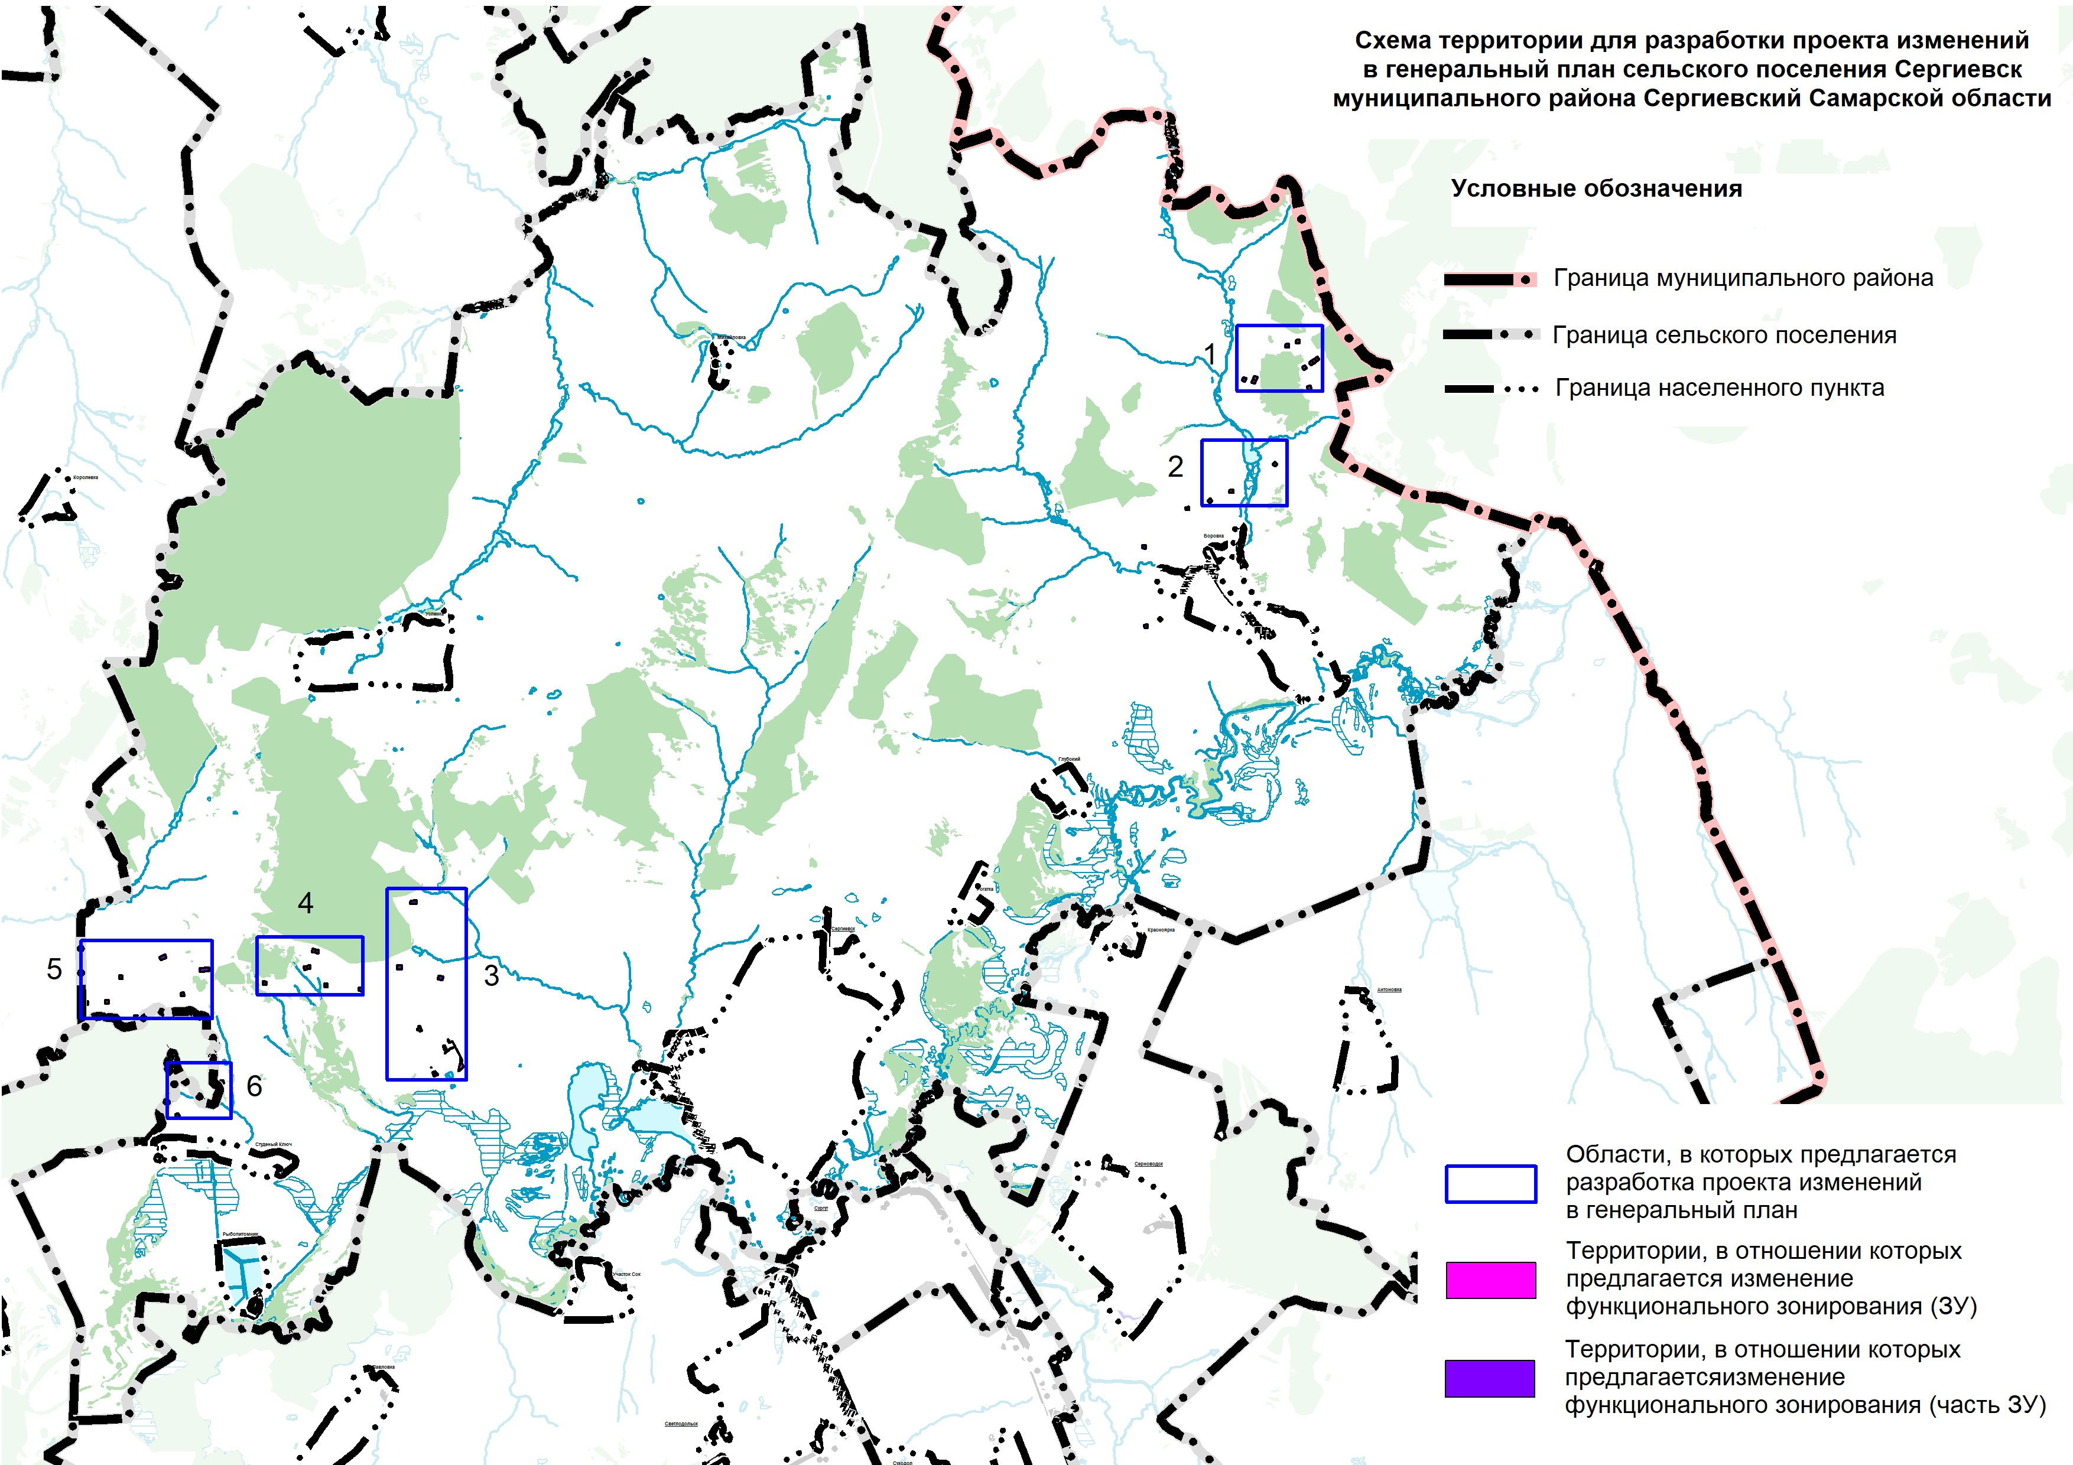
Фрагмент 1
Фрагмент 4
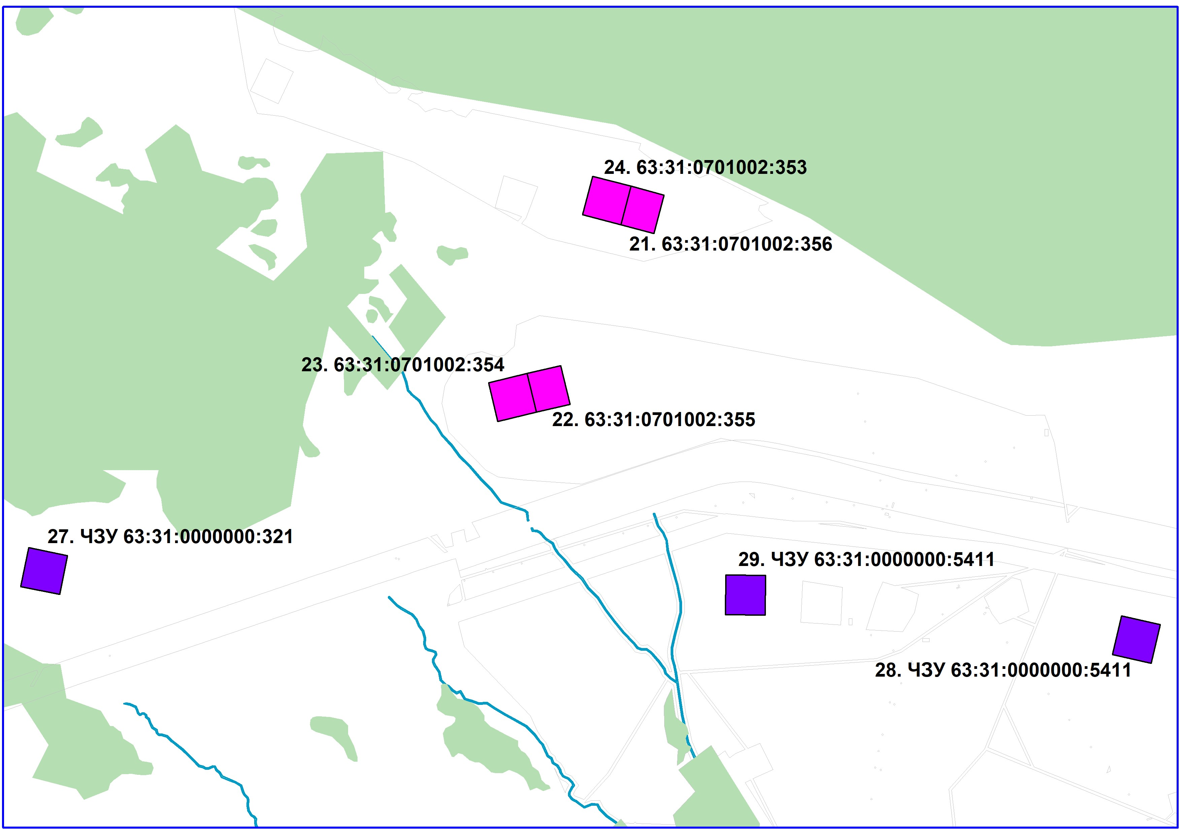
Фрагмент 2
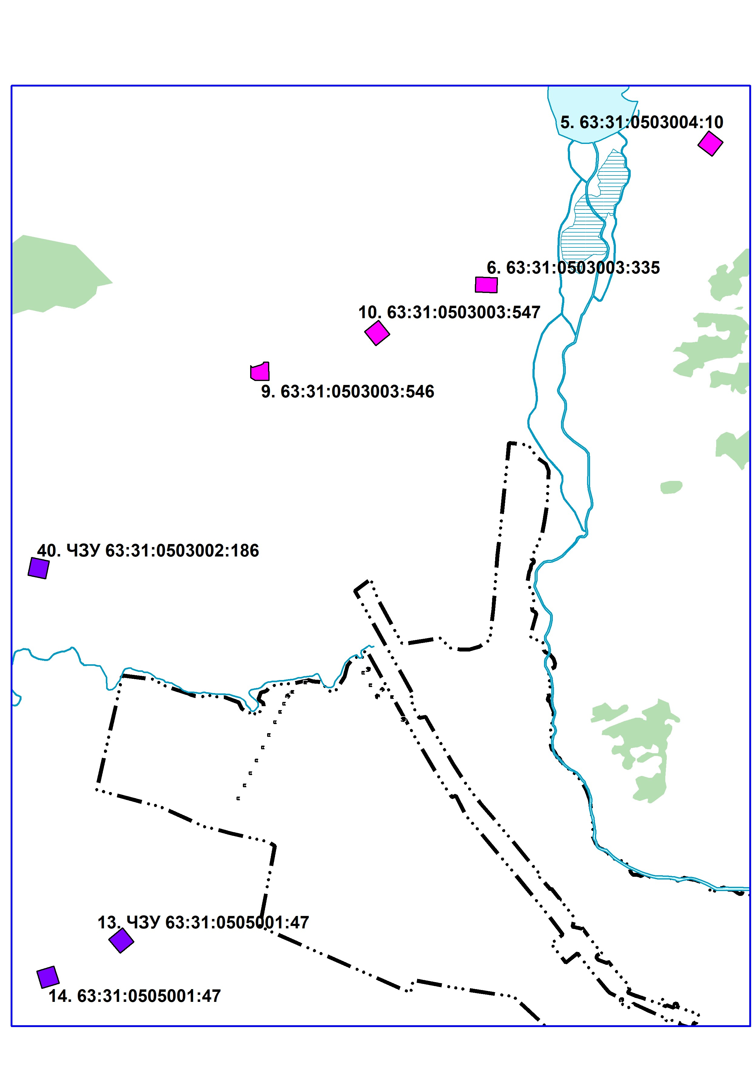

Фрагмент 3
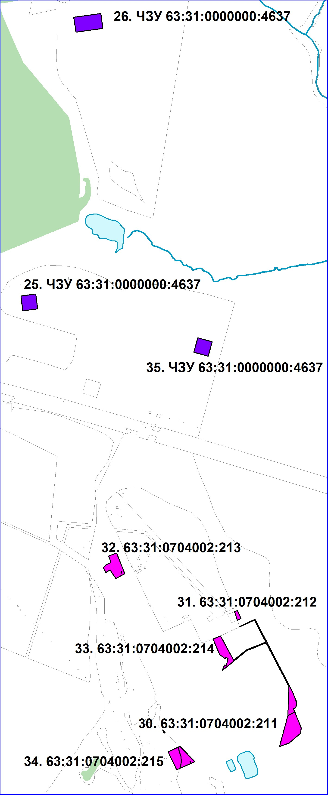

Фрагмент 5
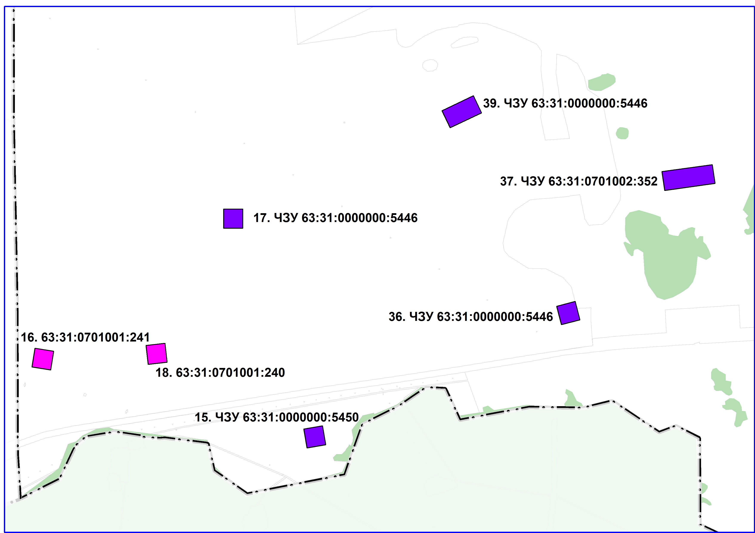

Фрагмент 6
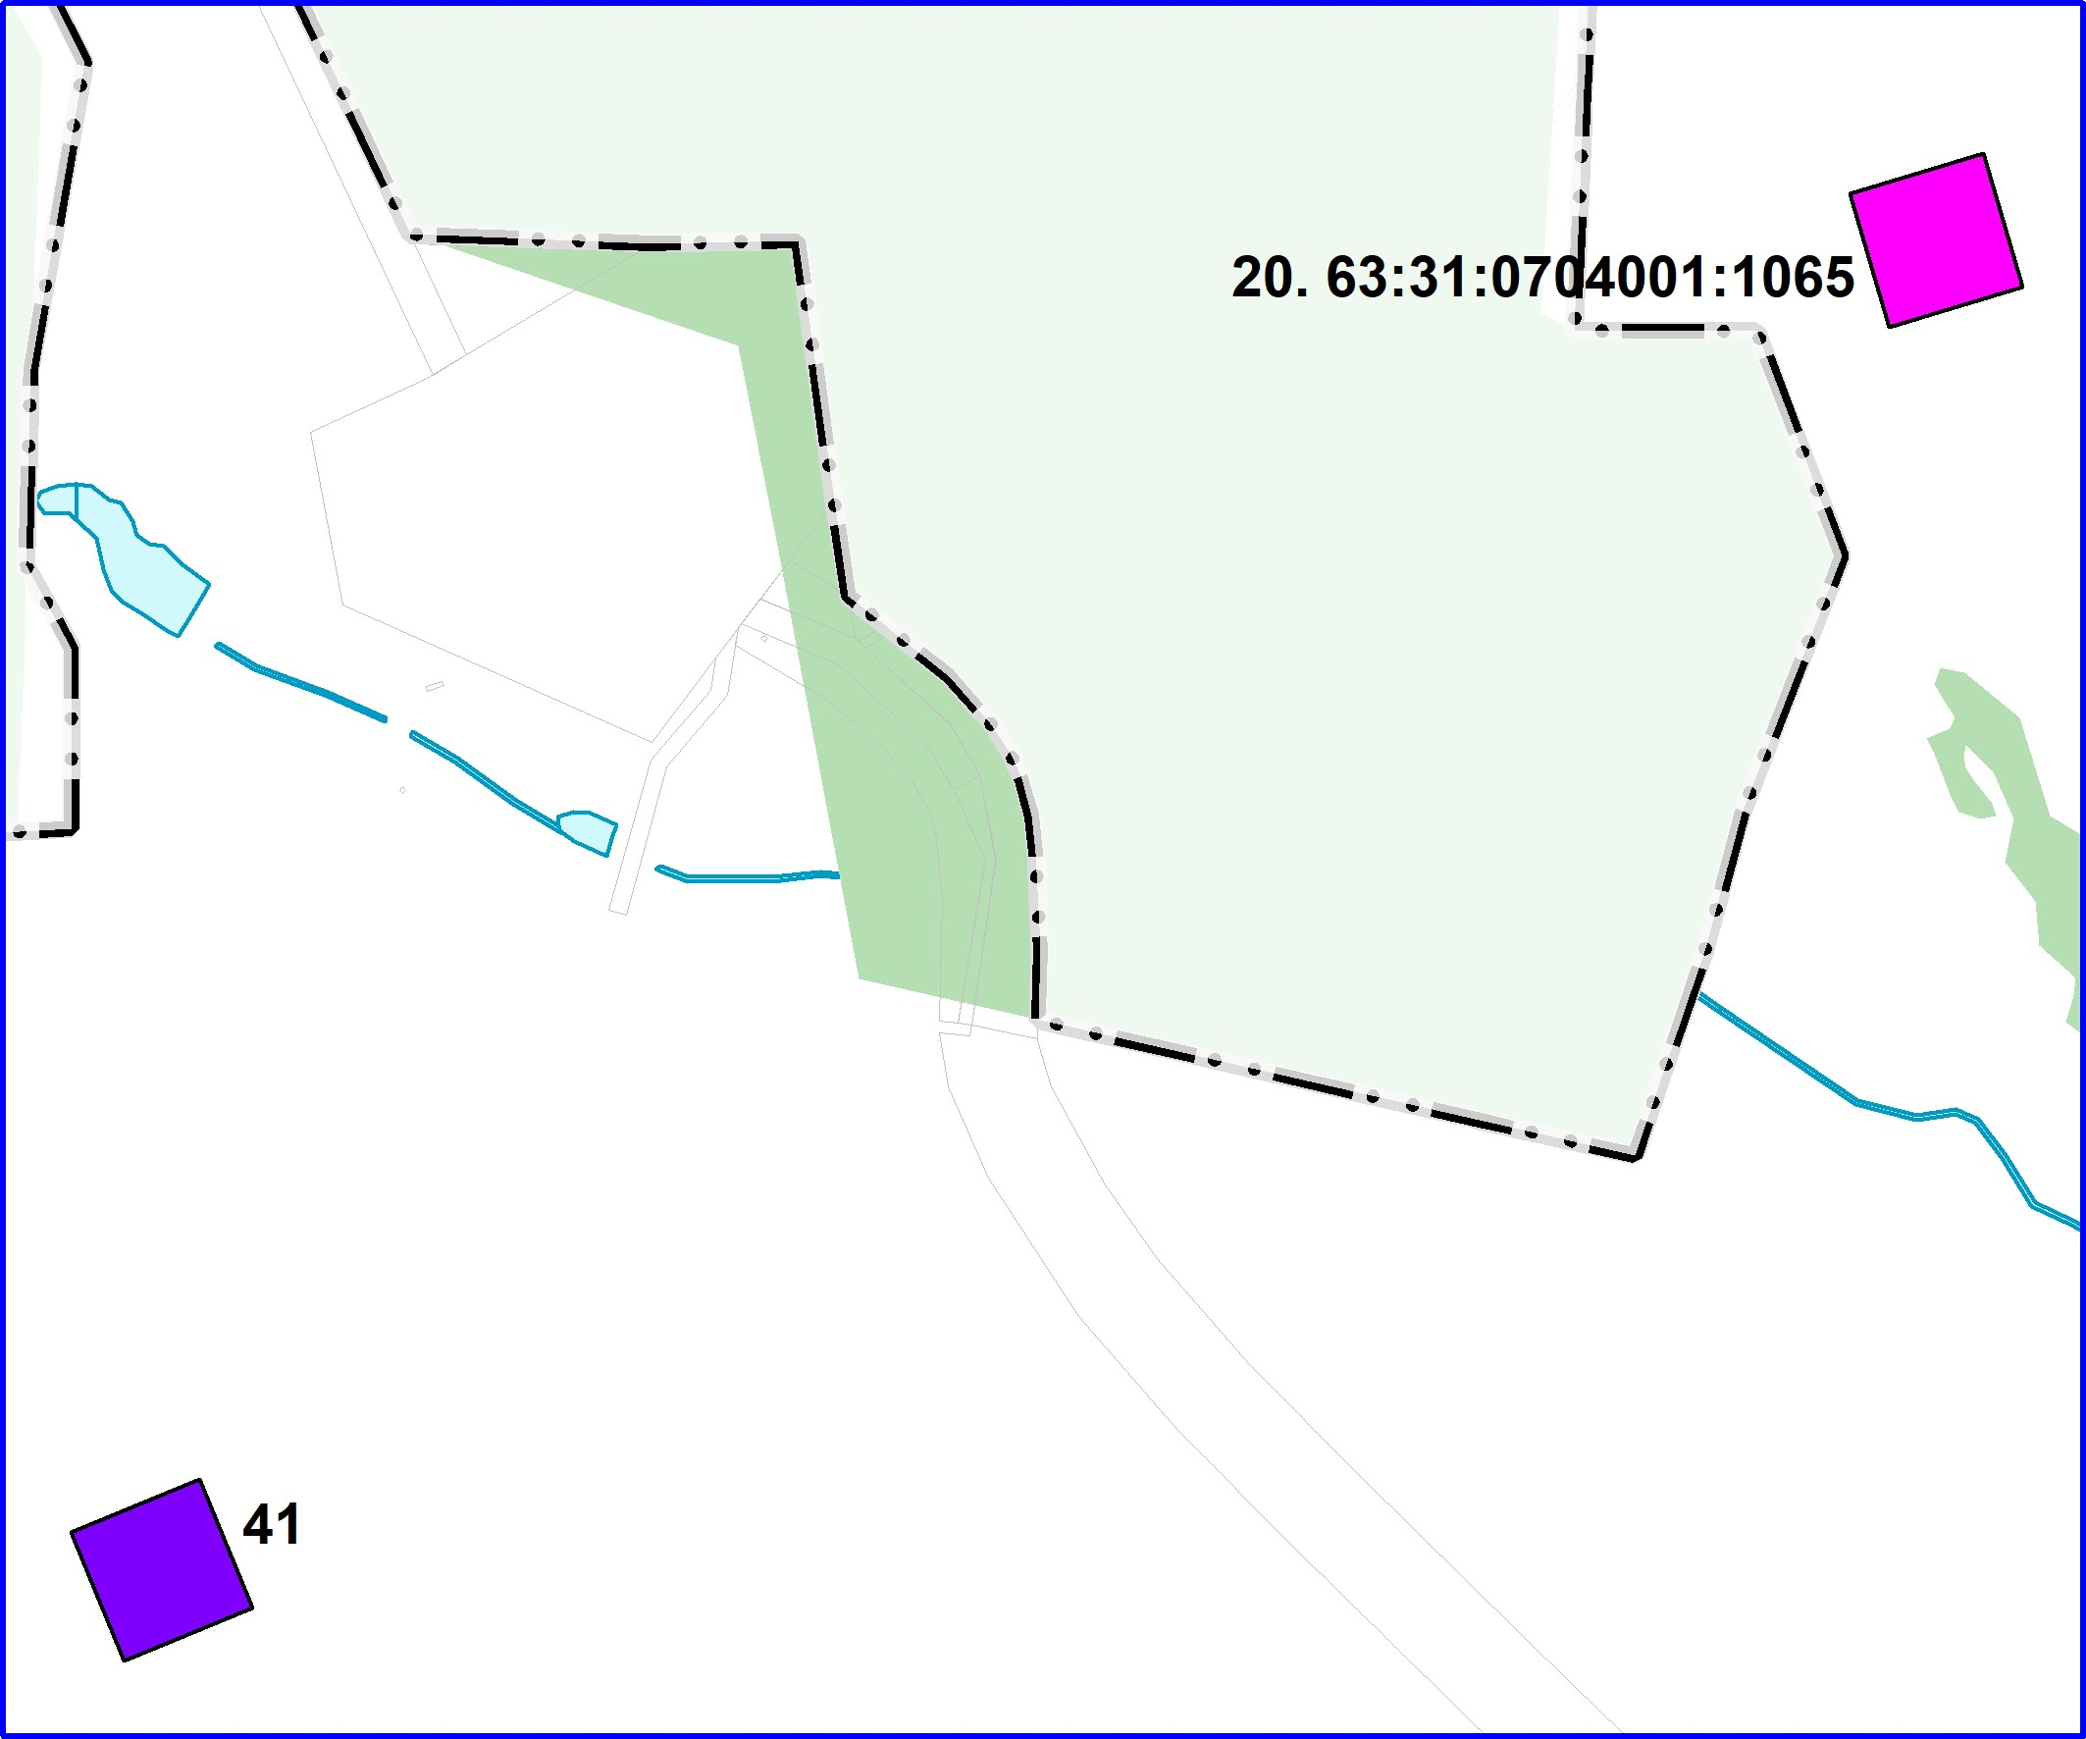

4.2. Обоснование изменений в генеральный план

Территории, на которых проектом предусмотрено изменение функционального зонирования, входят в:
- Боровский участок недр - на основании лицензии на право пользования недрами серия № СМР 16883 вид НЭ, выданной 25.06.2021 г. Департаментом по недропользованию по Приволжскому федеральному округу;
- Радаевский участок недр - на основании лицензии на право пользования недрами серия № СМР 16868 вид НЭ, выданной 25.06.2021 г. Департаментом по недропользованию по Приволжскому федеральному округу.
Согласно действующему Генеральному плану сельского поселения Сергиевск муниципального района Сергиевский Самарской области рассматриваемые территории расположены в границах функциональной зоны – «Зона сельскохозяйственного использования», что противоречит фактическому использованию.
В соответствии с данными ЕГРН рассматриваемые территории расположены на земельных участках категории - земли сельскохозяйственного назначения.
Согласно ст. 77 Земельного кодекса Российской Федерации (далее – ЗК РФ) землями сельскохозяйственного назначения признаются земли, находящиеся за границами населенного пункта и предоставленные для нужд сельского хозяйства, а также предназначенные для этих целей.
Использование земельных участков за границами населенных пунктов в целях промышленной деятельности осуществляется на землях промышленности.
В соответствии с частью 1 статьи 7 Федерального закона от 21.12.2004 № 172-ФЗ
«О переводе земель или земельных участков из одной категории в другую» перевод земель сельскохозяйственных угодий или земельных участков в составе таких земель из земель сельскохозяйственного назначения в другую категорию допускается в исключительных случаях, связанных в том числе:
- с размещением промышленных объектов на землях, кадастровая стоимость которых не превышает средний уровень кадастровой стоимости по муниципальному району (городскому округу), а также на других землях и с иными несельскохозяйственными нуждами при отсутствии иных вариантов размещения этих объектов
- со строительством дорог, линий электропередачи, линий связи (в том числе линейно-кабельных сооружений), нефтепроводов, газопроводов и иных трубопроводов, железнодорожных линий и других подобных сооружений (далее - линейные объекты) при наличии утвержденного в установленном порядке проекта рекультивации части сельскохозяйственных угодий, предоставляемой на период осуществления строительства линейных объектов.
При этом, основанием для отказа в переводе земель или земельных участков в составе таких земель из одной категории в другую является установление несоответствия испрашиваемого целевого назначения земель или земельных участков утвержденным документам территориального планирования (статья 4 Федерального закона от 21.12.2004
№ 172-ФЗ).
В рамках выполнения лицензионных требований на земельных участках с кадастровыми номерами 63:31:0502003:314, 63:31:0502003:315, 63:31:0502003:316, 63:31:0502003:317, 63:31:0503004:10, 63:31:0503003:335, 63:31:0502003:312, 63:31:0502003:311, 63:31:0503003:546, 63:31:0503003:547, 63:31:0502003:318, 63:31:0701001:241, 63:31:0701001:240, 63:31:0502003:310, 63:31:0704001:1065, 63:31:0701002:356, 63:31:0701002:355, 63:31:0701002:354, 63:31:0701002:353, 63:31:0704002:211, 63:31:0704002:212, 63:31:0704002:213, 63:31:0704002:214, 63:31:0704002:215; частях земельных участков с кадастровыми номерами 63:31:0000000:5422, 63:31:0505001:47, 63:31:0505001:47, 63:31:0000000:5450, 63:31:0000000:4637, 63:31:0000000:4637, 63:31:0000000:321, 63:31:0000000:5411, 63:31:0000000:5411, 63:31:0000000:4637, 63:31:0000000:5446, 63:31:0701002:352, 63:31:0502003:82, 63:31:0000000:5446, 63:31:0503002:186, 63:31:0000000:5450 построены промышленные объекты принадлежащие ООО «ННК-Самаранефтегаз» на праве аренды (субаренды, сервитута).
Учитывая изложенное, с целью обеспечения возможности использования территории в соответствии с назначением необходимо внесение изменений в Генеральный план поселения, в части изменения зонирования территории с функциональной зоны «Зона сельскохозяйственного использования» на функциональную зону «Производственные зоны, зоны инженерной и транспортной инфраструктур» для рассматриваемых проектом территорий сельского поселения.

4.3. Параметры функциональных зон, изменение которых повлечет проект изменений в генеральный план сельского поселения Сергиевск

Проектом изменений в генеральный план предусматривается изменение функционального зонирования территории, общей площадью 16,4672 га, расположенной за границами населенных пунктов поселения, с функциональной зоны «Зона сельскохозяйственного использования» на функциональную зону «Производственные зоны, зоны инженерной и транспортной инфраструктур».
Таблица № 1
 | Вид зоны | Площадь зоны, га - до внесения изменений | Площадь зоны, га  - после внесения изменений
1 | Производственные зоны, зоны инженерной и транспортной инфраструктур | 636,8665 | 653,3337*
2 | Зоны сельскохозяйственного использования | 26 091,8378 | 26 075,3706*

*Площади функциональных зон сельского поселения подлежат уточнению в соответствии с данными ЕГРН о границе сельского поселения Сергиевск (реестровый номер 63:00-3.56) и Сергиевского лесничества (реестровый номер 63:00-6.141) в рамках последующего внесения изменений в генеральный план. В настоящем проекте приняты площади функциональных зон сельского поселения в соответствии с действующим генеральным планом. На рисунке 2 отображены фрагменты карт функциональных зон сельского поселения Сергиевск в действующей редакции генерального плана и проекта изменений.
Отображение зон приведено в соответствие с требованиями Приказа Минэкономразвития Российской Федерации от 09.01.2018 № 10 «Об утверждении требований к описанию и отображению в документах территориального планирования объектов федерального значения, объектов регионального значения, объектов местного значения и о признании утратившим силу приказа Минэкономразвития России от 07.12.2016 № 793».
Параметры функциональных зон, сведения о планируемых для размещения в них объектах федерального значения, объектах регионального значения, объектах местного значения излагаются в материалах утверждаемой части генерального плана.
В Том 1 «Положения о территориальном планировании сельского поселения Сергиевск муниципального района Сергиевский» в раздел 3, в части указания площадей функциональных зон внесены следующие изменения:
- для «зона сельскохозяйственного использования» изменить значение «26 091,8378» на «26 075,3706»;
- для «производственные зоны, зоны инженерной и транспортной инфраструктур» изменить значение с «636,8665» на «653,3337».

Схема изменений в функциональном зонировании по фрагменту 1.

В редакции Генерального плана, утв. Решением от 03.03.2009 г. №9, с изм. от 09.03.2023 г. №6 | в редакции изменений в Генеральный план
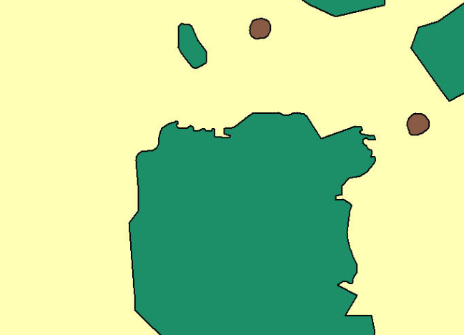 | Изменения  Изменения  Изменения

Схема изменений в функциональном зонировании по фрагменту 2.

В редакции Генерального плана, утв. Решением от 03.03.2009 г. №9, с изм. от 09.03.2023 г. №6 | в редакции изменений в Генеральный план
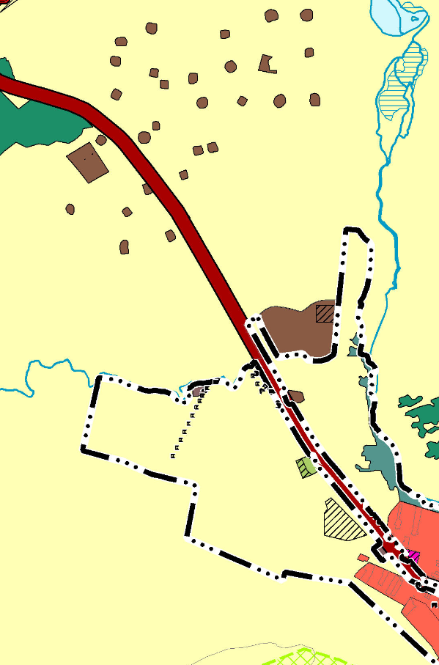 | 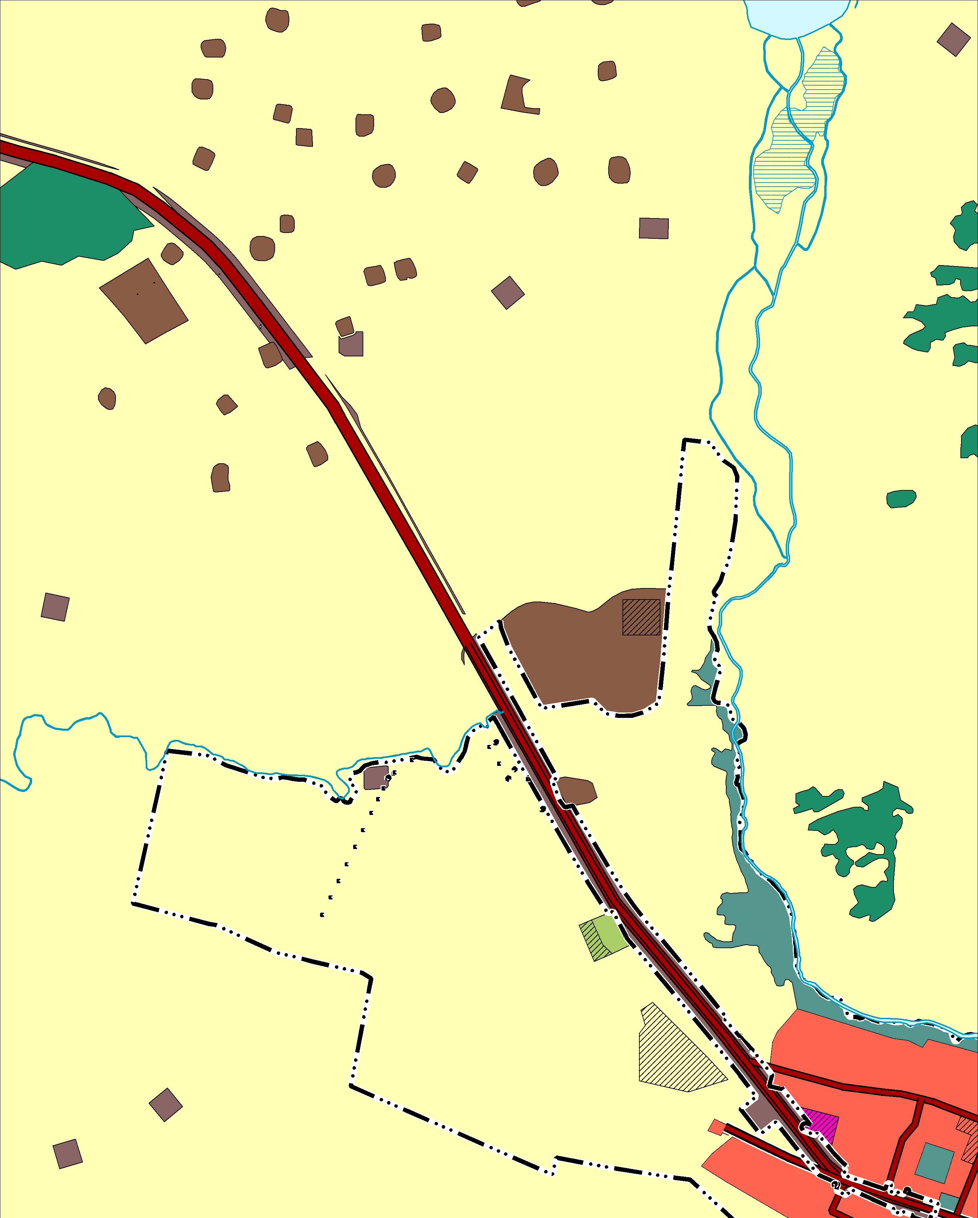  Изменения  Изменение  Изменения

Схема изменений в функциональном зонировании по фрагменту 3.

В редакции Генерального плана, утв. Решением от 03.03.2009 г. №9, с изм. от 09.03.2023 г. №6 | в редакции изменений в Генеральный план
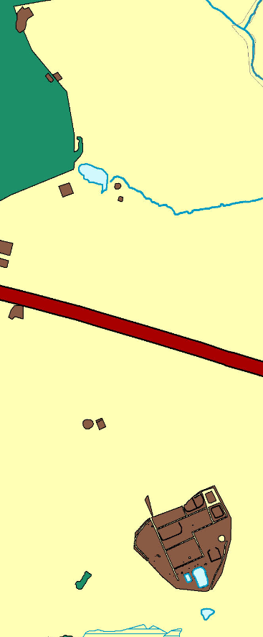 | 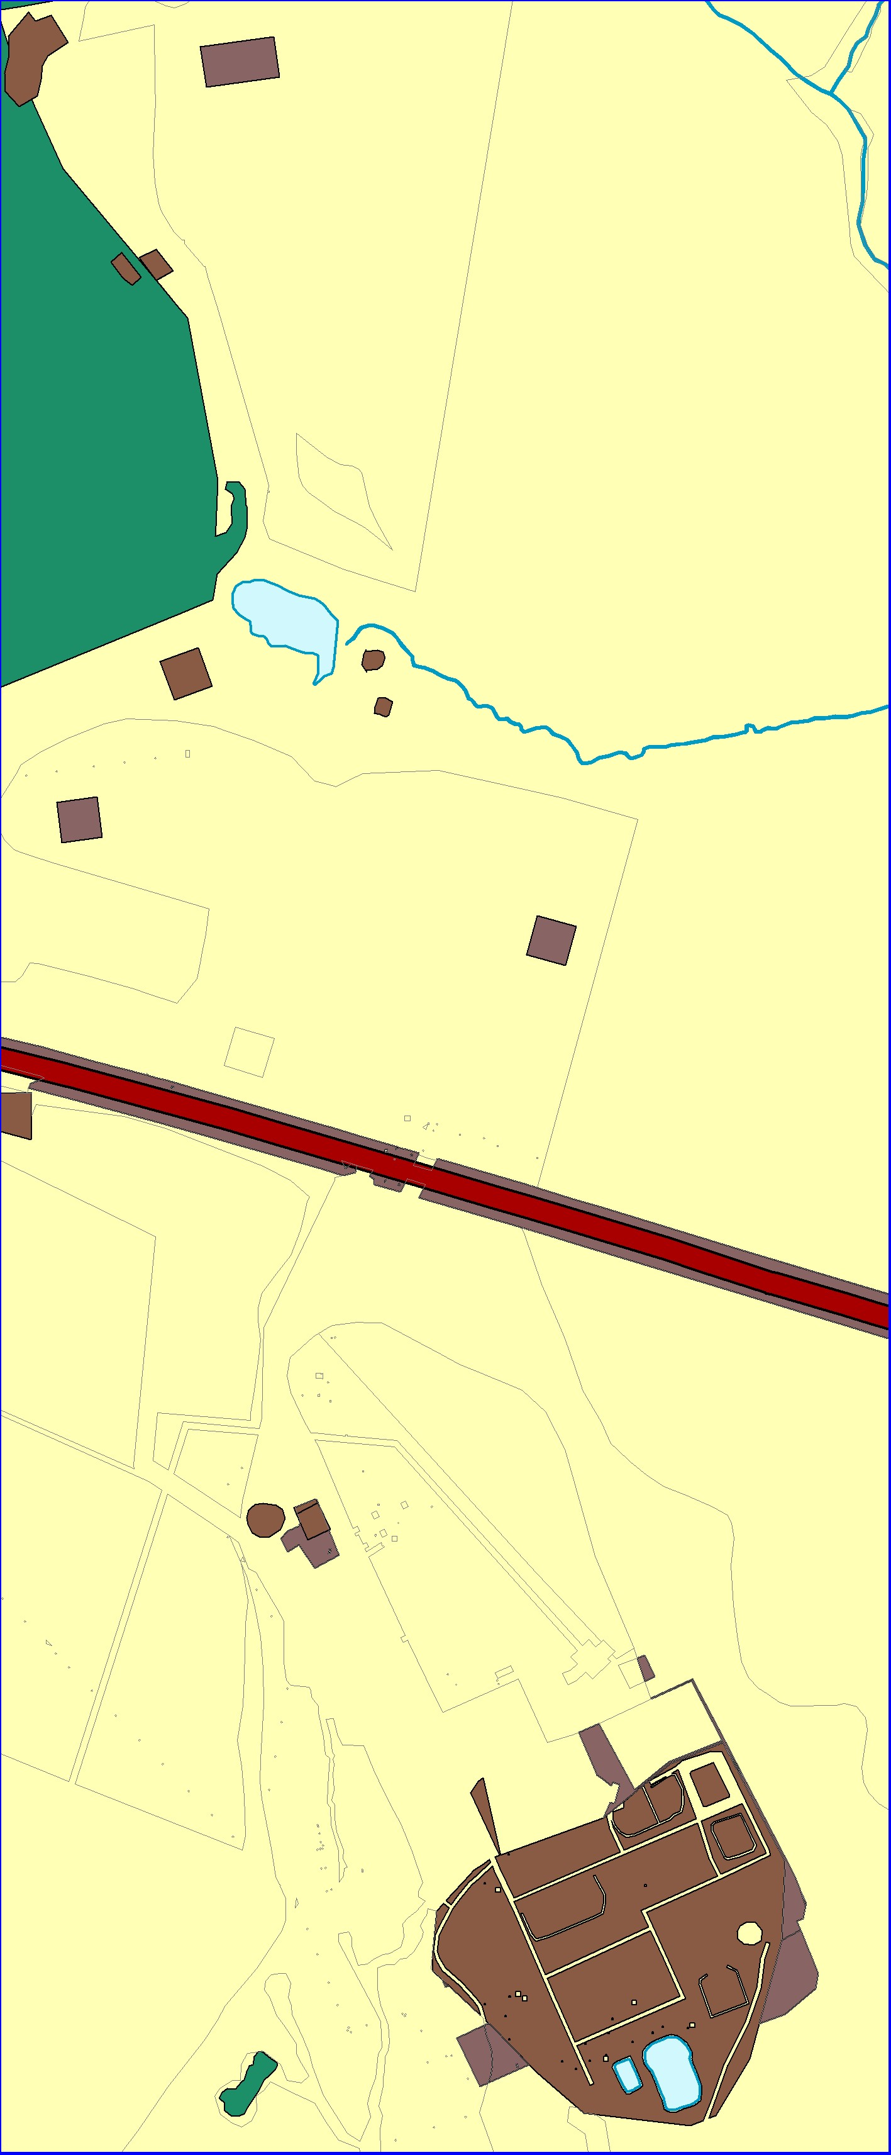  Изменения  Изменения  Изменения  Изменение

Схема изменений в функциональном зонировании по фрагменту 4.

В редакции Генерального плана, утв. Решением от 03.03.2009 г. №9, с изм. от 09.03.2023 г. №6

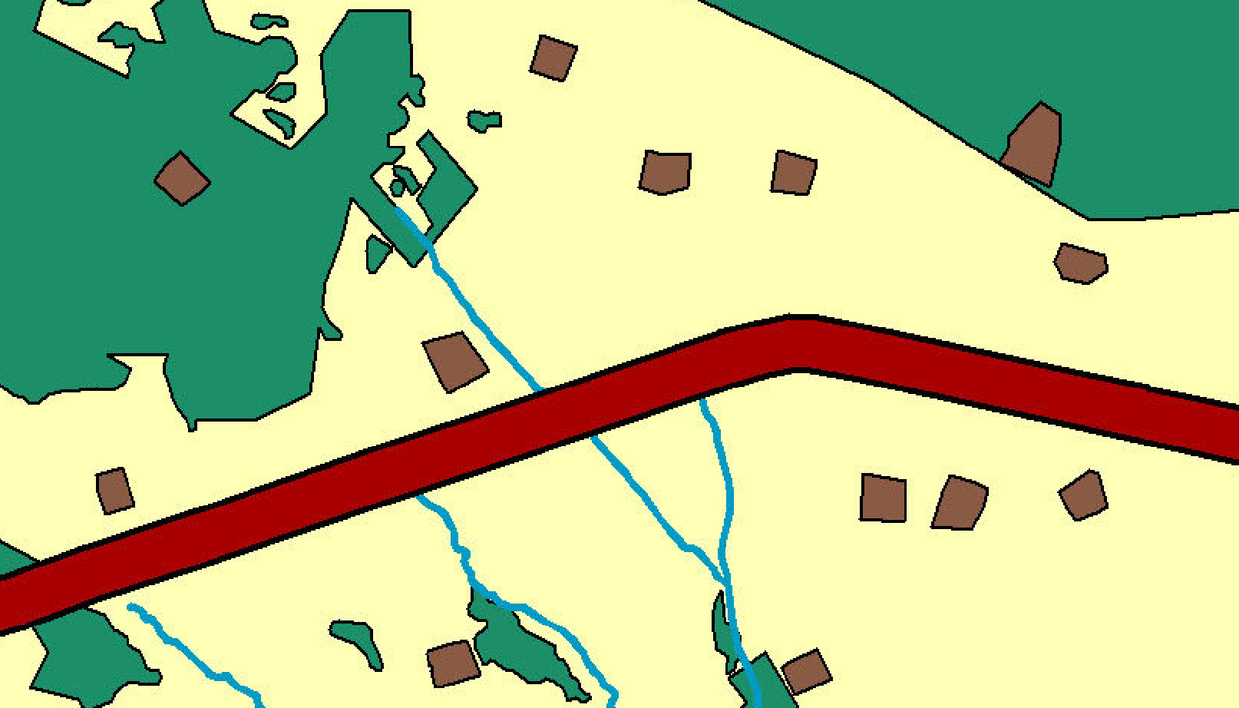

в редакции изменений в Генеральный план
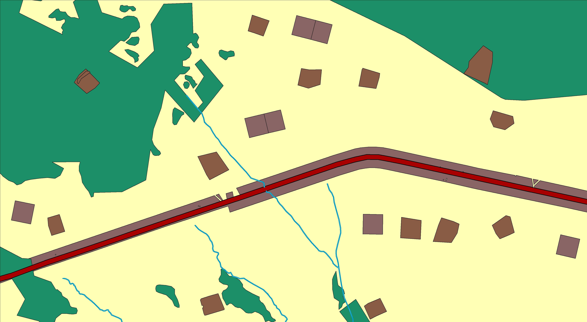
Изменения
Изменения
Изменение

Схема изменений в функциональном зонировании по фрагменту 5.

В редакции Генерального плана, утв. Решением от 03.03.2009 г. №9, с изм. от 09.03.2023 г. №6

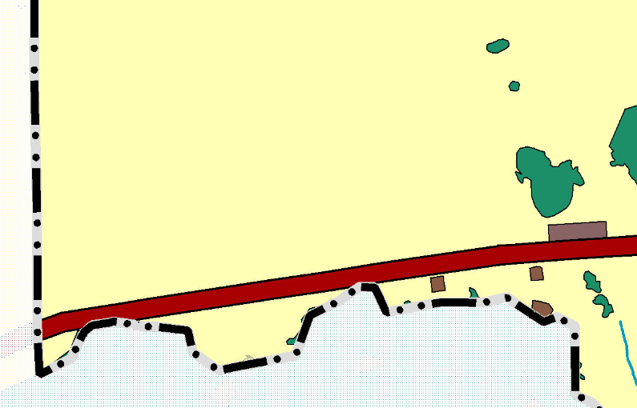

в редакции изменений в Генеральный план
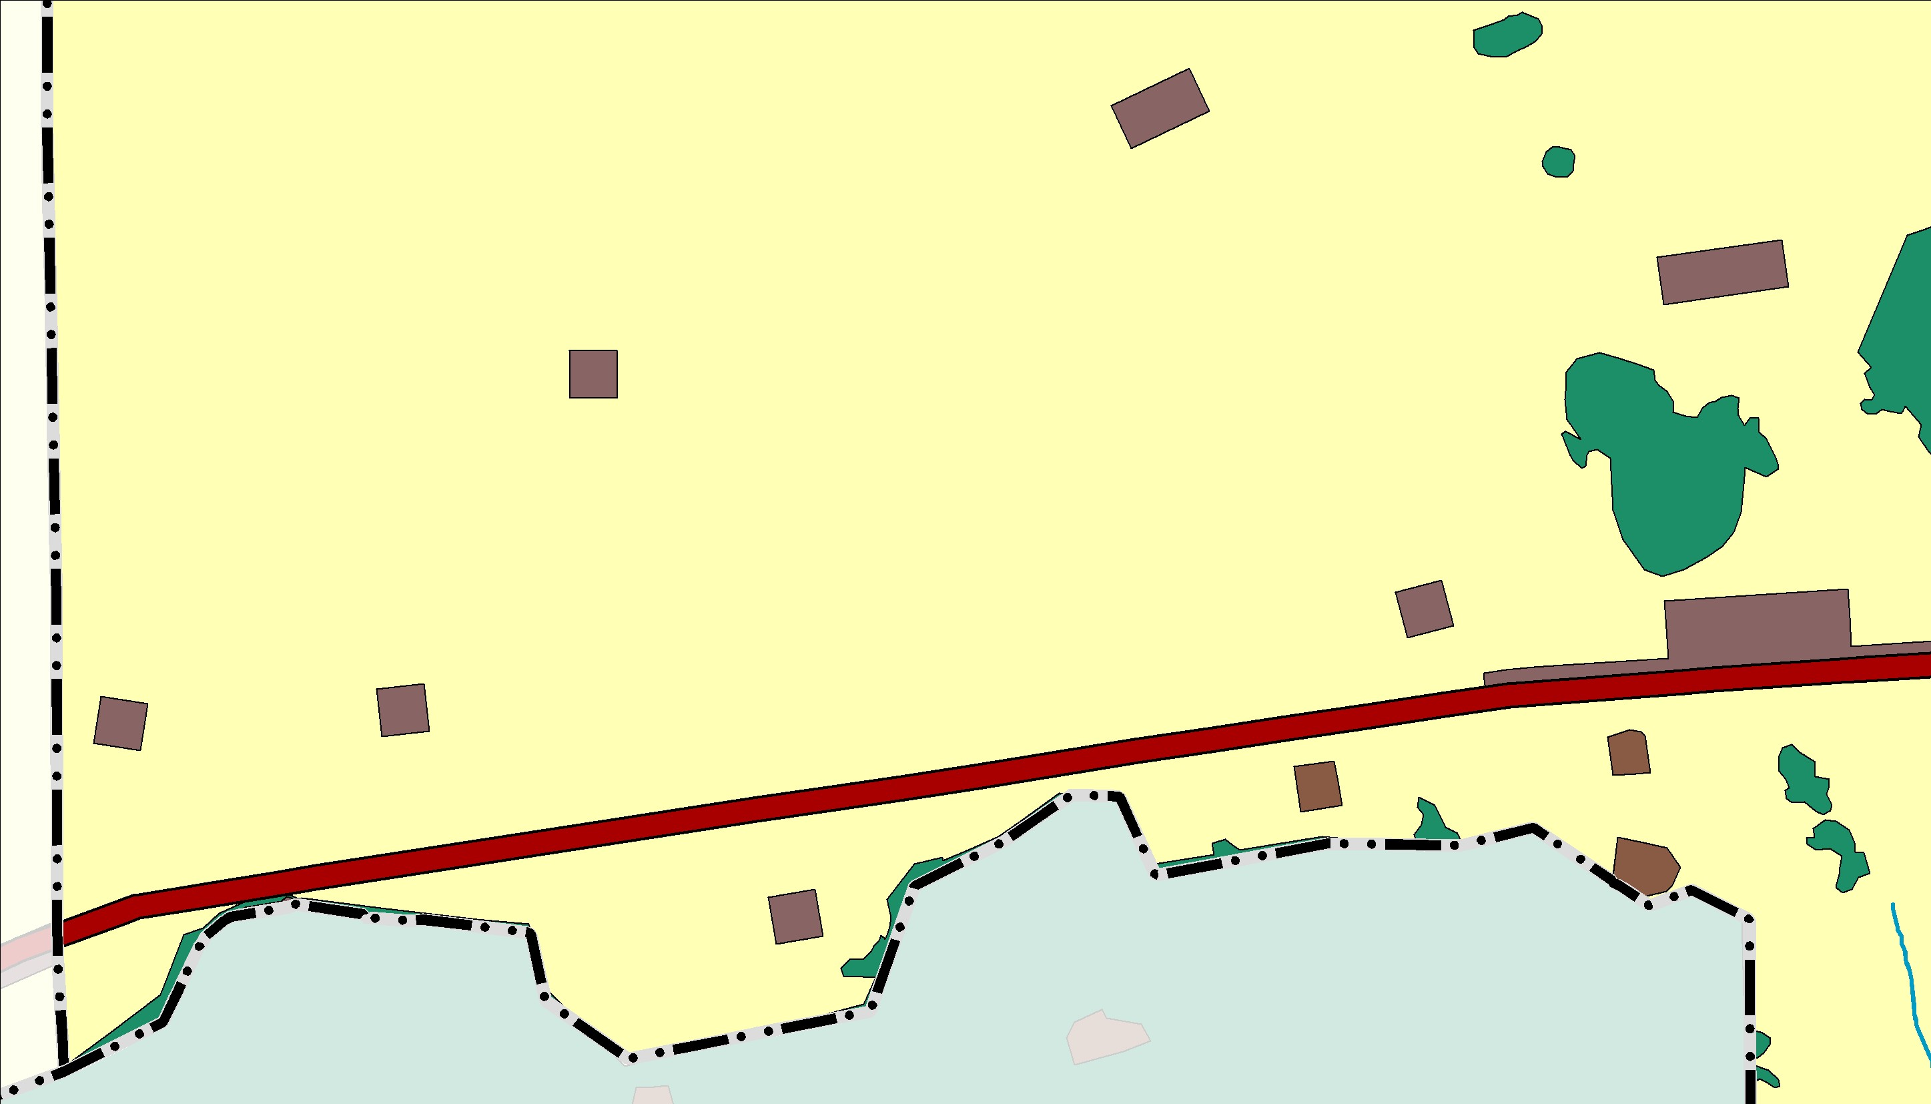
Изменения

Схема изменений в функциональном зонировании по фрагменту 6.

В редакции Генерального плана, утв. Решением от 03.03.2009 г. №9, с изм. от 09.03.2023 г. №6 | в редакции изменений в Генеральный план
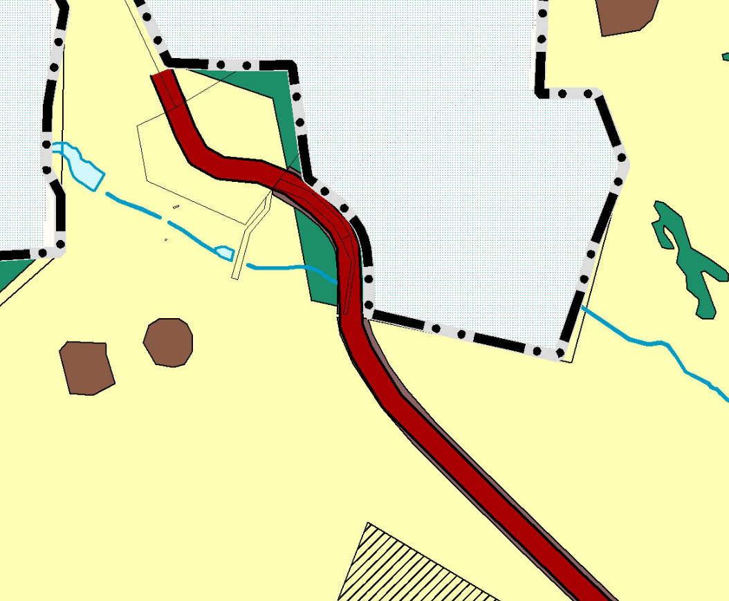 | 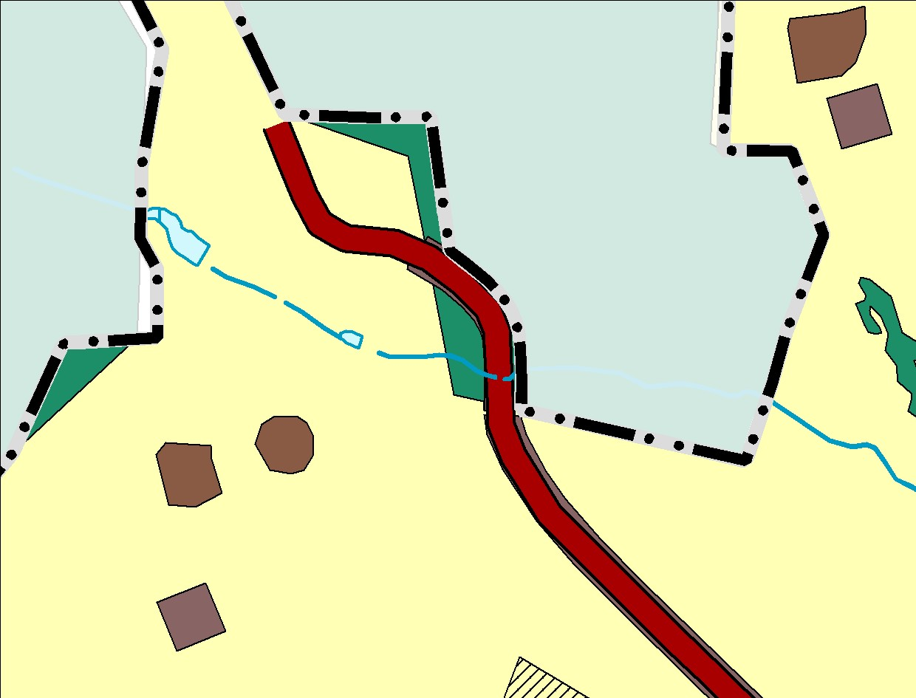  Изменение  Изменение

4.4. Учет границ лесничеств, особо охраняемых природных территорий

В качестве исходных данных о границах лесничеств и лесопарков приняты данные ЕГРН.
В границах сельского поселения Сергиевск муниципального района Сергиевский расположены существующие особо охраняемые природные территории частично «Серебристые тополя», «Студеный ключ», сведения о границах которых внесены в ЕГРН с реестровыми номерами 63:31-6.135 и 63:31-6.118 соответственно.
На территории сельского поселения Сергиевск согласно Схеме территориального планирования Самарской области предусматривается создание новых особо охраняемых природных территорий – памятник природы «Долина р. Сок».
Проектными предложениями территория существующих и проектных ООПТ не затрагивается.

4.5. Месторождения нефти

На территории сельского поселения Сергиевск расположены месторождения нефти на лицензионных участках, среди которых, в частности, участок Боровский (лицензия СМР 16883 НЭ) и участок Радаевский (лицензия СМР 16868 НЭ) – на территориях, в отношении которых вносятся изменения в Генеральный план.
Согласно ст. 7 Закона РФ "О недрах" в соответствии с лицензией на пользование недрами для добычи полезных ископаемых, строительства и эксплуатации подземных сооружений, не связанных с добычей полезных ископаемых, образования особо охраняемых геологических объектов, для разработки технологий геологического изучения, разведки и добычи трудноизвлекаемых полезных ископаемых, а также в соответствии с соглашением о разделе продукции при разведке и добыче минерального сырья участок недр предоставляется пользователю в виде горного отвода - геометризованного блока недр.
Пользование недрами на территориях населенных пунктов и зон с особыми условиями использования территорий может быть ограничено или запрещено в случаях, если это пользование может создать угрозу безопасности жизни и здоровья населения, охране окружающей среды, сохранности зданий и сооружений, включая сохранность горных выработок, буровых скважин и иных сооружений, связанных с пользованием недрами (ст. 8 Закона РФ "О недрах").
В соответствии со ст.22 вышеуказанного закона пользователь недр имеет право ограничивать застройку площадей залегания полезных ископаемых в границах предоставленного ему горного отвода. Вместе с тем, пользователь недр обязан обеспечить безопасное ведение работ, связанных с пользованием недрами, соблюдение требований по рациональному использованию и охране недр, безопасному ведению работ, связанных с пользованием недрами, охране окружающей среды, а также приведение участков земли и других природных объектов, нарушенных при пользовании недрами, в состояние, пригодное для их дальнейшего использования.
Застройка земельных участков, которые расположены за границами населенных пунктов и находятся на площадях залегания полезных ископаемых, а также размещение за границами населенных пунктов в местах залегания полезных ископаемых подземных сооружений допускается на основании разрешения федерального органа управления государственным фондом недр или его территориального органа. Самовольная застройка земельных участков прекращается без возмещения произведенных затрат и затрат по рекультивации территории и демонтажу возведенных объектов. (ст. 25 Закона РФ "О недрах").

5. Сведения о планируемых для размещения на территории объектах местного значения сельского поселения и обоснование выбранного варианта размещения объектов местного значения, оценка их возможного влияния на комплексное развитие этих территорий, оценка их возможного влияния на комплексное развитие этих территорий

Предлагаемые изменения, подлежащие внесению в Генеральный план, не оказывают влияния на показатели обеспеченности объектами местного и регионального значения и их доступности для населения, таким образом не повлекут дополнительных затрат из местного либо регионального бюджетов.

6. Сведения о планируемых для размещения на территории поселения новых объектах федерального значения, объектах регионального значения, обоснование выбранного варианта размещения данных объектов и оценка их возможного влияния на комплексное развитие территорий

На территории, в отношении которой вносится изменение в Генеральный план, объекты федерального и регионального значения не планируются, соответственно, влияние на комплексное развитие территории поселения не оказывается.
В соответствии со Схемой территориального планирования Российской Федерации размещение новых объектов федерального значения не планируется.
В соответствии со Схемой территориального планирования Самарской Области, на территории, в отношении которой вносится изменение в Генеральный план, размещение новых объектов регионального значения не планируется. Вместе с тем, по результатам анализа выявлена необходимость отображения в текстовой части проекта изменений в генеральный план поселения дополнительных объектов регионального значения.
Согласно Схеме территориального планирования Самарской области (в ред. Решения от 29.10.2021 №10) предусмотрено строительство консультативно-диагностического отделения общей площадью 1670 м² в с. Сергиевск. Место планируемого размещения объекта подлежит уточнению в процессе проектирования с последующим указанием расположения объекта в картографических материалах генерального плана при последующей корректировке.

7. Сведения о планируемых для размещения на территории поселения новых объектах местного значения муниципального района, обоснование выбранного варианта размещения данных объектов и оценка их возможного влияния на комплексное развитие территорий

На территории, в отношении которой вносится изменение в Генеральный план, планируемые объекты местного значения муниципального района отсутствуют, соответственно, влияние на комплексное развитие территории поселения не оказывается.

8. Перечень и характеристика основных факторов риска возникновения чрезвычайных ситуаций природного и техногенного характера.

В настоящих материалах по обоснованию изменений в генеральный план не отражается перечень и характеристика основных факторов риска возникновения чрезвычайных ситуаций природного и техногенного характера, в связи с отсутствием в границах проектируемых территорий ОКН, ООПТ, ГЛФ.
Изменения, предусмотренные проектом также не затрагивают границы существующих и планируемых особо охраняемых природных территорий и не оказывают влияния на факторы риска возникновения чрезвычайных ситуаций природного и техногенного характера. В связи с этим, карты материалов по обоснованию не содержат территорий подверженные риску возникновения чрезвычайных ситуаций природного и техногенного характера.

9. Сведения об утвержденных предметах охраны и границах территорий исторических поселений федерального значения и исторических поселений регионального значения.

На территории поселения отсутствуют утверждённые предметы охраны и границы территорий исторических поселений федерального значения и исторических поселений регионального значения. Соответственно в проекте изменений в генеральный план данные сведения не отображаются.

10. Перечень земельных участков, которые включаются в границы / исключаются из границ населенных пунктов.

Проектом не предусмотрена корректировка границ населенных пунктов поселения. В настоящих материалах по обоснованию изменений в генеральный план не отражается перечень земельных участков, подлежащих включению в границы/ исключению из границ населенных пунктов с указанием категорий земель, к которым планируется отнести эти земельные участки, и целей их планируемого использования.

11. Сведения о зонах с особыми условиями использования территорий

На Карте обоснования внесения изменений в генеральный план сельского поселения Сергиевск муниципального района Сергиевский Самарской области (М:10 000,
М 1:25 000) отображение границ зон с особыми условиями использований территорий выполнено с учетом сведений Карты зон с особыми условиями использования территории, выполненной в составе материалов по обоснованию действующего Генерального плана поселения. Границы зон с особыми условиями использования территории скорректированы в соответствии со сведениями о данных зонах, содержащимися в Едином государственном реестре.
Применение Карты обоснования внесения изменений в генеральный план сельского поселения Сергиевск муниципального района Сергиевский Самарской области
(М 1:10 000, М 1:25 000), в части определения границ зон с особыми условиями использования территорий, должно осуществляться с учетом положений Федерального закона от 03.08.2018 №342-ФЗ «О внесении изменений в Градостроительный кодекс Российской Федерации и отдельные законодательные акты Российской Федерации» и главы XIX Земельного кодекса Российской Федерации.
В соответствии с пунктом 24 статьи 106 Земельного кодекса Российской Федерации зоны с особыми условиями использования территорий, в том числе возникающие в силу закона, ограничения использования земельных участков в таких зонах считаются установленными, измененными со дня внесения сведений о зоне с особыми условиями использования территории, соответствующих изменений в сведения о такой зоне в Единый государственный реестр недвижимости.

12. Сведения об утвержденных предметах охраны и границах территорий исторических поселений федерального значения и исторических поселений регионального значения.

На территории поселения отсутствуют утверждённые предметы охраны и границы территорий исторических поселений федерального значения и исторических поселений регионального значения. Соответственно в проекте изменений в генеральный план данные сведения не отображаются.

13. Предмет согласования проекта изменений в генеральный план
с уполномоченными органами

Основания для согласования проекта изменений в генеральный план с уполномоченным Правительством Российской Федерации федеральным органом исполнительной власти
Таблица № 3.
№ п/п | Предмет согласования в соответствии с ч. 1 ст. 25 Градостроительного кодекса РФ | Наличие/отсутствие предмета согласования с уполномоченным органом | Примечание
1 | 2 | 3 | 4
1 | Планируется размещение объектов федерального значения на территориях поселения | Отсутствует | В соответствии  с СТП РФ проект изменений в генеральный план выполнен исключительно в части, указанной в разделе 2 настоящей пояснительной записки, и не включает корректировку местоположения планируемых объектов федерального значения
2 | Включение в соответствии с проектом в границы населенных пунктов, входящих в состав поселения, земельных участков из земель лесного фонда | Отсутствует | Проект изменений в генеральный план не включает в границы населенных пунктов лесные участки
3 | На территории поселения находятся особо охраняемые природные территории федерального значения | Отсутствует | На территории поселения отсутствуют ООПТ федерального значения
4 | Размещение в соответствии с проектом объектов местного значения поселения, которые могут оказать негативное воздействие на водные объекты, находящиеся в федеральной собственности | Отсутствует | Ранее утвержденным генеральным планом и проектом изменений в генеральный план не предусматривается размещение соответствующих объектов

Основания для согласования проекта изменений в генеральный план с Правительством Самарской области
Таблица № 4.
№ п/п | Предмет согласования в соответствии с ч. 2 ст. 25 Градостроительного кодекса РФ | Наличие/отсутствие предмета согласования с уполномоченным органом | Примечание
1 | 2 | 3 | 4
1 | В соответствии с документами территориального планирования двух и более субъектов Российской Федерации, документами территориального планирования Самарской области планируется размещение объектов регионального значения на территориях поселения | Отсутствует | Объекты регионального значения, установленные СТП Самарской области, учтены в проекте изменений в генеральный план.  Проект изменений в генеральный план выполнен исключительно в части, указанной в разделе 2 настоящей пояснительной записки, и не включает корректировку местоположения планируемых объектов
2 | Включение в границы населенных пунктов (в том числе образуемых нас. пунктов), входящих в состав поселения, земельных участков из земель сельскохозяйственного назначения или исключение из границ этих населенных пунктов земельных участков, которые планируется отнести к категории земель сельскохозяйственного назначения | Отсутствует | Проект изменений в генеральный план выполнен исключительно в части, указанной в разделе 2 настоящей пояснительной записки, и не предусматривает включение/исключение/ в границы населённого пункта земель сельскохозяйственного
3 | На территории поселения находятся особо охраняемые природные территории регионального значения | Имеется | На территории поселения находится особо охраняемая территория регионального значения

Таким образом, проект изменений в генеральный план подлежит согласованию с Правительством Самарской области.

Основания для согласования проекта изменений в генеральный план с Администрацией муниципального района Сергиевский
Таблица № 5.
№ п/п | Предмет согласования в соответствии с ч. 4 ст. 25 Градостроительного кодекса РФ | Наличие/отсутствие предмета согласования с уполномоченным органом | Примечание
1 | 2 | 3 | 4
1 | В соответствии с документами территориального планирования муниципального района планируется размещение объектов местного значения муниципального района на территории поселения | Отсутствует | Объекты местного значения муниципального района, установленные СТП муниципального района, учтены в проекте изменений в генеральный план.  Проект изменений в генеральный план выполнен исключительно в части, указанной в разделе 2 настоящей пояснительной записки, и не включает корректировку местоположения планируемых объектов
2 | На территории поселения находятся особо охраняемые природные территории местного значения муниципального района | Отсутствует | На территории поселения отсутствуют особо охраняемые территории местного значения муниципального района

Основания, предусмотренные частью 2.1 статьи 25 ГрК РФ для согласования проекта изменений в Генеральный план с федеральным органом исполнительной власти, уполномоченным Правительством Российской Федерации в области сохранения, использования, популяризации и государственной охраны объектов культурного наследия, органом исполнительной власти Самарской области, уполномоченным в области охраны объектов культурного наследия, отсутствуют, так как на территории поселения нет исторического поселения федерального значения или регионального значения.
Основания, предусмотренные частью 3 статьи 25 ГрК РФ для согласования проекта изменений в Генеральный план с заинтересованными органами местного самоуправления муниципальных образований, имеющих общую границу с поселением, отсутствуют, так как проектом изменений в Генеральный план не планируется размещение каких-либо новых объектов местного значения.

